CÔNG TY CP GIẢI PHÁP

TÀI LIỆU
PHÂN TÍCH YÊU CẦU NGƯỜI SỬ DỤNG
Dự án: ERP – Click or tap here to enter text.

Ngày tạo tài liệu: 08/07/2020
Ngày sửa cuối cùng:
Mã tài liệu: URD. Click or tap here to enter text.
Version: 1.1

Trang ký 1

Người lập:

Phân tích nghiệp vụ (BA) Ngày:

Người kiểm tra:

Người phê duyệt:
GIÁM ĐỐC DỰ ÁN Click or tap here to enter text. | GIÁM ĐỐC DỰ ÁN ITG
Ngày: | Ngày:
Trang ký 2
- Quản trị bán hàng
- Quản trị mua hàng
- Quản trị kho
- Quản trị sản xuất
- Quản trị chất lượng

1. PHẠM VI TÀI LIỆU 7
1.1. Mục đích. 7
1.2. Thuật ngữ và viết tắt. 7
1.3. Diễn giải sơ đồ quy trình 8
2. MÔ TẢ CHUNG VỀ YÊU CẦU DỰ ÁN 9
2.1. Địa điểm triển khai 9
2.2. Các module triển khai 9
2.3. Đặc thù ngành nghề 9
2.4. Cơ cấu tổ chức 9
2.5. Tổ chức hệ thống trên phần mềm ERP 10
2.6. Mô phân quyền hệ thống 10
3. BÁN HÀNG 11
3.1. Thiết lập danh mục 11
3.1.1. Danh mục khách hàng 11
3.1.2. Danh mục giá bán 12
3.1.3. Kế hoạch bán hàng (dự báo tiêu thụ) 13
3.2. Tính giá kế hoạch 14
3.3. Quy trình bán hàng 14
3.4. Quy trình đổi trả hàng bán 16
3.5. Danh sách chức năng 18
3.5.1. Đơn hàng bán 18
3.5.2. Phiếu xuất kho bán hàng 19
3.5.3. Xuất hóa đơn GTGT 22
3.5.4. Xác nhận xuất kho (QR code) 24
3.5.5. Phiếu nhận hàng bán trả lại 25
3.6. Báo cáo quản trị 27
3.6.1. Báo cáo yêu cầu đặc thù 27
3.6.2. Báo cáo chuẩn 3S ERP 27
4. MUA HÀNG 28
4.1. Thiết lập danh mục 28
4.1.1. Danh mục nhà cung cấp 28
4.1.2. Danh mục giá mua 28
4.1.3. Danh mục chỉ tiêu đánh giá nhà cung cấp 28
4.2. Quy trình mua hàng 29
4.3. Quy trình đổi trả hàng mua 32
4.4. Danh sách chức năng 33
4.4.1. Phiếu yêu cầu đặt hàng 33
4.4.2. Đơn đặt hàng 35
4.4.3. Hóa đơn mua hàng 39
4.4.4. Phiếu xuất trả nhà cung cấp 43
4.4.5. Phiếu đánh giá nhà cung cấp 45
4.5. Báo cáo quản trị 47
4.5.1. Báo cáo yêu cầu bổ sung 47
4.5.2. Báo cáo chuẩn 3S ERP 47
5. SẢN XUẤT 48
5.1. Khai báo danh mục 48
5.1.1. Danh mục bộ phận 48
5.1.2. Danh mục công đoạn sản xuất 48
5.1.3. Danh mục quy trình sản xuất 49
5.1.4. Danh mục cấu trúc sản phẩm 50
5.1.5. Lịch sử doanh số khách hàng bình quân (sale out) 51
5.2. Quy trình sản xuất tổng thể 51
5.3. Lập kế hoạch sản xuất (MPS) 53
5.3.1. Kế hoạch sản xuất thành phẩm - Tháng 53
5.3.2. Kế hoạch sản xuất thành phẩm – Quý 54
5.3.3. Kế hoạch sản xuất bán thành phẩm 54
5.4. Tính toán kế hoạch nguyên liệu (MRP) 55
5.5. Giao diện chức năng 56
5.5.1. Kế hoạch sản xuất thành phẩm 56
5.5.2. Kế hoạch sản xuất bán thành phẩm 57
5.5.3. Lệnh sản xuất 58
5.6. Báo cáo quản trị 60
6. KHO 61
6.1. Thiết lập danh mục 61
6.1.1. Danh mục nhóm vật tư 61
6.1.2. Danh mục vật tư 62
6.1.3. Danh mục kho 65
6.1.4. Danh mục vị trí 65
6.1.5. Danh mục số đăng ký sản phẩm 66
6.2. Các yêu cầu khác về quản lý kho 66
6.2.1. Quản lý lô 66
6.2.2. Quản lý vị trí 66
6.3. Quy trình nhập hàng mua hàng 66
6.4. Xuất kho NVL cho sản xuất 66
6.5. Xuất kho NVL bổ sung cho sản xuất 67
6.6. Nhập lại NVL thừa từ sản xuất 69
6.7. Quy trình nhập kho thành phẩm 69
6.8. Quy trình xuất kho bán hàng 71
6.9. Mẫu tem QR code thành phẩm 71
6.10. Báo cáo quản trị 71
6.10.1. Dashboard 71
6.10.2. Báo cáo chuẩn 3SERP 71
7. QUẢN TRỊ CHẤT LƯỢNG 73
7.1. Quản trị kiểm nghiệm chất lượng NVL, BTP, TP 73
7.1.1. Xây dựng Master data chỉ tiêu kiểm nghiệm 73
7.1.2. Kiểm nghiệm NPL đầu vào 74
7.1.3. Kiểm nghiệm sản xuất 77
7.1.4. Mẫu biểu báo cáo 78
7.2. Quản lý mẫu lưu và theo dõi độ ổn định 79
7.2.1. Quản lý mẫu lưu 79
7.2.2. Theo dõi độ ổn định 80
7.2.3. Báo cáo 81
7.3. Quản trị hồ sơ lô 82
7.3.1. Xây dựng master data hồ sơ lô 82
7.3.2. Quản lý hồ sơ lô cho từng lô sản xuất thực tế 86
7.3.3. Ghi nhận sự không phù hợp 89
8. KẾT NỐI HỆ THỐNG SALESUP 91

PHẠM VI TÀI LIỆU

Mục đích.
Phân tích chi tiết các yêu cầu về quy trình, chức năng và báo cáo đặc thù của dự án để sử dụng cho việc thiết kế và lập trình phần mềm cho đáp ứng yêu cầu dự án. Phạm vi và điều kiện áp dụng tài liệu này như sau:
- Áp dụng để phân tích thiết kế hệ thống cho toàn bộ hệ thống ERP theo hợp đồng số 020620/ITG-TRAPHACOCNC
- Áp dụng là điều kiện cho hạng mục nghiệm thu kỹ thuật và nghiệm thu toàn bộ hệ thống ERP theo hợp đồng số 020620/ITG-TRAPHACOCNC.

Thuật ngữ và viết tắt.
S | Thuật ngữ/ Từ viết tắt | Diễn giải
1. | YC | Yêu cầu
2. | NSD | Người sử dụng
3. | URD | Tài liệu mô tả yêu cầu người sử dụng
4. | BC | Báo cáo
5. | ĐVCS | Đơn vị cơ sở (chi nhánh)
6. | SO | Đơn hàng bán
7. | PO | Đơn đặt hàng mua
8. | DO | Lệnh giao hàng
9. | HĐ | Hóa đơn
10. | BP | Bộ phận
11. | NV | Nhân viên
12. | CBKD | Nhân viên kinh doanh
13. | NCC | Nhà cung cấp
13. | KH | Khách hàng
15. | SX | Sản xuất
16. | KHSX | Kế hoạch sản xuất
17. | KHVT | Kế hoạch nguyên vật liệu, vật tư
18. | NVL | Nguyên vật liệu
19. | FC | Dự báo bán hàng
20. | Y/N | Có hoặc không

Diễn giải sơ đồ quy trình
 | Xử lý trong hệ thống |  | Quan hệ phát sinh
 | Xử lý ngoài hệ thống |  | Quan hệ tham chiếu
 | Điều kiện / Kiểm tra / Duyệt |  | Quan hệ đối chiếu
 | Chứng từ |  | Bắt đầu / kết thúc
 | Báo cáo |  | Cơ sở dữ liệu ERP
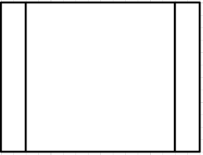 | Thực hiện tại quy trình khác

MÔ TẢ CHUNG VỀ YÊU CẦU DỰ ÁN

Địa điểm triển khai
Nhà máy Công ty CP Công Nghệ Cao Traphaco
Địa chỉ: Xã Tân Quang, Huyện Văn Lâm, tỉnh Hưng Yên, Việt Nam

Các module triển khai
Stt | Phân hệ | BP áp dụng
 | Quản trị bán hàng | Phòng kế hoạch sản xuất
 | Quản trị mua hàng | Phòng kế hoạch sản xuất, kế toán
 | Quản trị kho | Phòng Kế hoạch sản xuất, Kho
 | Quản trị sản xuất | Phòng Kế hoạch sản xuất , Các phân xưởng SX
 | Quản lý chất lượng | QA, QC
 | Tích hợp bên thứ 3 | Chuyển dữ liệu sang phần mềm kế toán Fast  Tích hợp với hệ thống Salesup

Đặc thù ngành nghề
- Sản xuất buôn bán dược phẩm

Cơ cấu tổ chức
- Ban giám đốc
- Phòng tài chính kế toán
- Phòng kế hoạch sản xuất
  - Bán hàng
  - Mua hàng
  - Kế hoạch sản xuất
- Bộ phận QC
- Bộ phận QA
- Phòng hành chỉnh quản trị
- Phòng tổ chức nhân sự
- Phòng quản lý thiết bị
- Phân xưởng sản xuất
- Sơ chế
- Viên hoàn
- Thuốc viên
- Nang mềm
- Ống uống
- Đóng gói

Tổ chức hệ thống trên phần mềm ERP
Mã đơn vị | Tên đơn vị
01 | Nhà máy Traphaco CNC
  - Mô phân quyền hệ thống
- Phân hạng user
  - User admin (không phân quyền cho user admin, chỉ user admin mới có thể phân quyền cho các user thường)
  - User thường
- Phân quyền cập nhật dữ liệu
  - Phân quyền dữ liệu theo đơn vị cơ sở.
  - Phân quyền theo kho
  - Phân quyền hiển thị được phép sử dụng chứng từ, danh mục.
  - Phân quyền cập nhật dữ liệu
    - Chứng từ:
      - Chi tiết theo chức năng: Thêm mới, sửa, xóa, ín
      - Chi tiết theo trạng thái lập: Chờ duyệt, Duyệt…
    - Danh mục: Chi tiết theo chức năng: thêm mới, sửa, xóa, in
- Phân quyền xem báo cáo
  - Phân quyền dữ liệu theo đơn vị cơ sở (có thể độc lập phân quyền với quyền cập nhật chứng từ)
  - Phân quyền theo kho (có thể độc lập phân quyền với quyền cập nhật chứng từ)
  - Phân quyền đến từng báo cáo và chi tiết đến từng mẫu trong 1 form báo cáo.
VD: Báo cáo nhập xuất tồn có 2 mẫu: mẫu số lượng, mẫu số lượng và giá trị.
        - Có thể phân quyền riêng 2 mẫu này.

BÁN HÀNG

Thiết lập danh mục

Danh mục khách hàng
Giao diện sử dụng
Thông tin chính
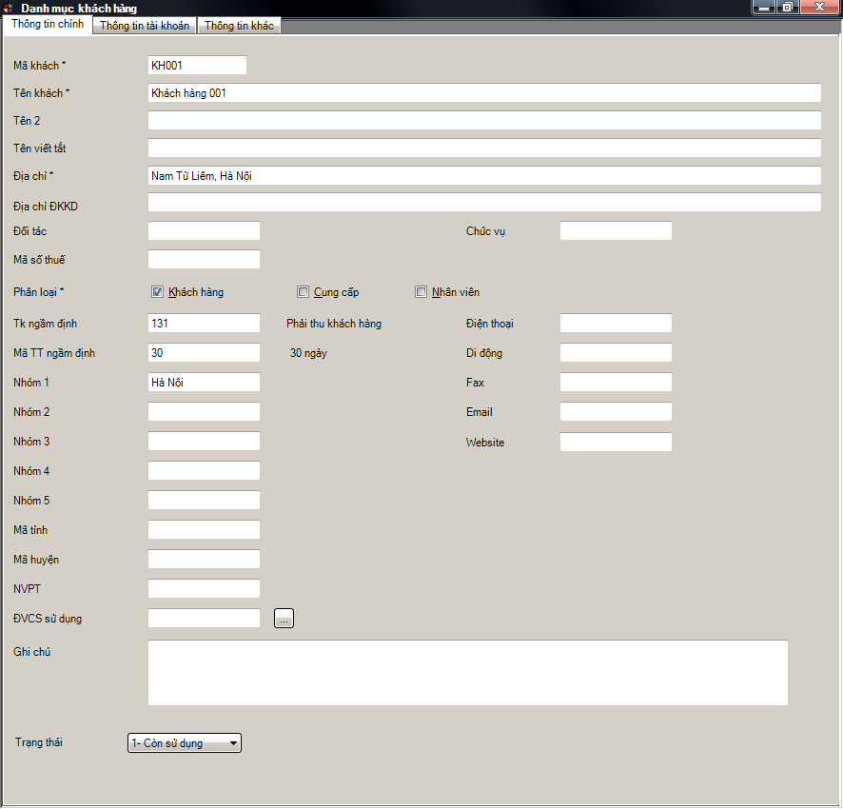
Thông tin tài khoản
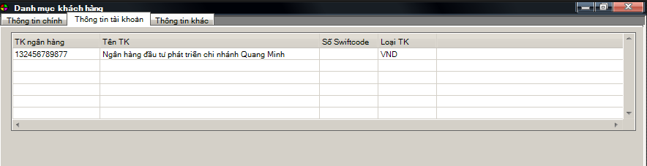

Danh mục giá bán
Mục đích sử dụng: Tự động nhảy giá bán khi lên đơn hàng bán, theo dõi lịch sử biến động giá bán.
Giao diện sử dụng
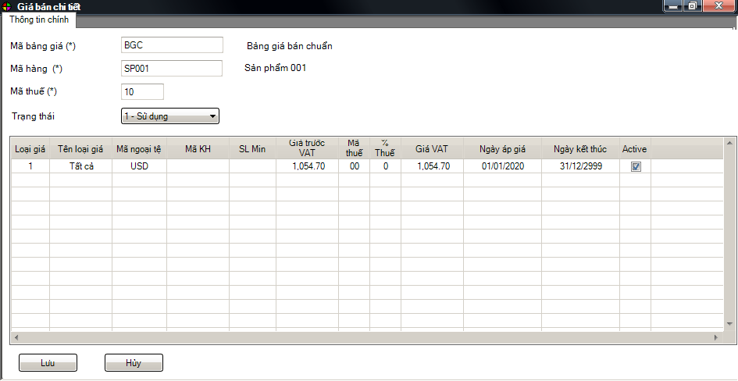
Thông tin danh mục
- Mã bảng giá
- Mã hàng hóa, tên hàng hóa
- Thuế suất
Loại giá | Nhóm khách 1 | Nhóm khách 2 | Nhóm khách 3 | Khách hàng | Giá bán | Ngày bắt đầu | Ngày kết thúc
1 – Tất cả
2- Nhóm khách
3 – Khách hàng

Với loại giá là 1 - tất cả là giá bán áp dụng cho tất cả khách hàng
Với loại giá là 2 - nhóm khách thì giá bán áp dụng riêng theo nhóm khách đặc biệt
Với loại giá là 3- khách hàng thì giá bán áp dụng riêng cho từng khách hàng đặc biệt
Có thể khai báo 3 loại giá đồng thời, khi lấy giá bán cho khách hàng sẽ ưu tiên từ loại giá 3 Loại giá 2 Loại giá 1

Kế hoạch bán hàng (dự báo tiêu thụ)
Phòng kế hoạch tính toán ngoài excel và import vào hệ thống
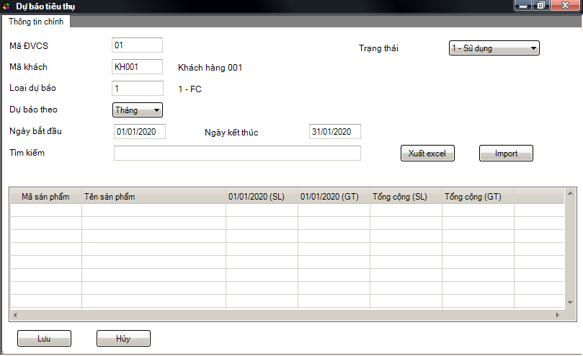

Tính giá kế hoạch
Mục đích phần tính giá kế hoạch sử dụng để báo giá cho khách hàng với các sản phẩm mới.
Như hiện tại đang làm ngoài excel, tính toán để lên kế hoạch sản xuất kinh doanh giả định.
        - Thực hiện ngoài hệ thống. Triển khai cùng Module kế toán ở giai đoạn 2.

Quy trình bán hàng
Sơ đồ quy trình

Mô tả quy trình
Bước 1: Cập nhật đơn hàng bán
Bộ phận kế hoạch tiếp nhận đơn hàng từ khách hàng và cập nhật đơn hàng lên hệ thống.
Ghi chú
- Cập nhật đơn hàng có thể import từ file excel theo file mẫu.
- Tỷ lệ dung sai xuất vượt ngầm định theo danh mục hàng hóa, có thể điều chỉnh lại bằng tay.
Bước 2: Lập phiếu xuất kho bán hàng
Bộ phận kế hoạch lập phiếu xuất kho bán hàng trên cơ sở lấy dữ liệu từ đơn hàng.
Ghi chú
- Trường hợp xuất hàng bổ sung không theo đơn thì người dùng nhập bổ sung thêm dòng trên phiếu xuất. Những dòng tạo thủ công bằng tay sẽ không có dữ liệu trên cột số đơn hàng.
- Trên phiếu xuất giao hàng có chức năng lấy tự động xuất hàng theo FEFO. Người dùng có thể sửa lại.
- Trên phiếu xuất có chức năng tạo tự động hóa đơn GTGT.
Bước 3: Xuất hóa đơn GTGT
- Bộ phận kế hoạch lập hóa đơn GTGT lấy dữ liệu từ phiếu xuất kho, hoặc khi làm phiếu xuất kho người dùng sử dụng chức năng tạo hóa đơn GTGT tự động.
- Chức năng đẩy hóa đơn GTGT lên phần mềm hóa đơn điện tử (đã làm ở 3S cũ)
- Khi phát hành hóa đơn, hệ thống cập nhập số hóa đơn, ngày hóa đơn về hóa đơn GTGT và phiếu xuất kho bán hàng.
Bước 4: Xác nhận xuất kho bằng Qr code
- Bộ phận kho chuẩn bị hàng theo hóa đơn xuất kho và quét xác nhận xuất kho.

Quy trình đổi trả hàng bán
Sơ đồ quy trình
Mô tả quy trình
Căn cứ vào yêu cầu đổi trả hàng bán được phê duyệt, bộ phận kế hoạch lập phiếu nhập hàng bán trả lại trên hệ thống
Bộ phận kho căn cứ vào hóa đơn nhận trả lại để nhận hàng vào kho.

Danh sách chức năng

Đơn hàng bán
Giao diện sử dụng
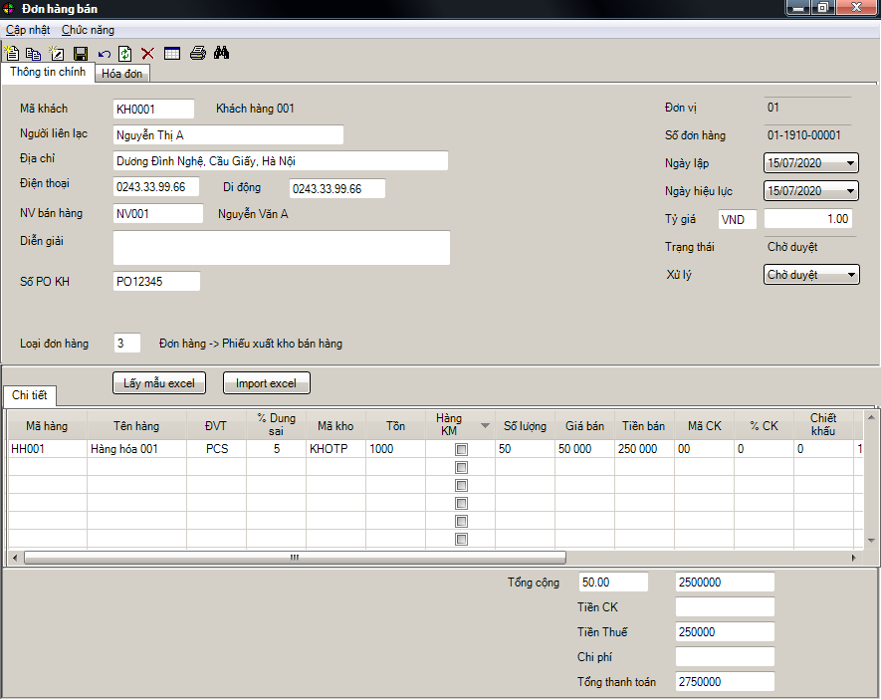

Màn hình cập nhật lịch giao hàng
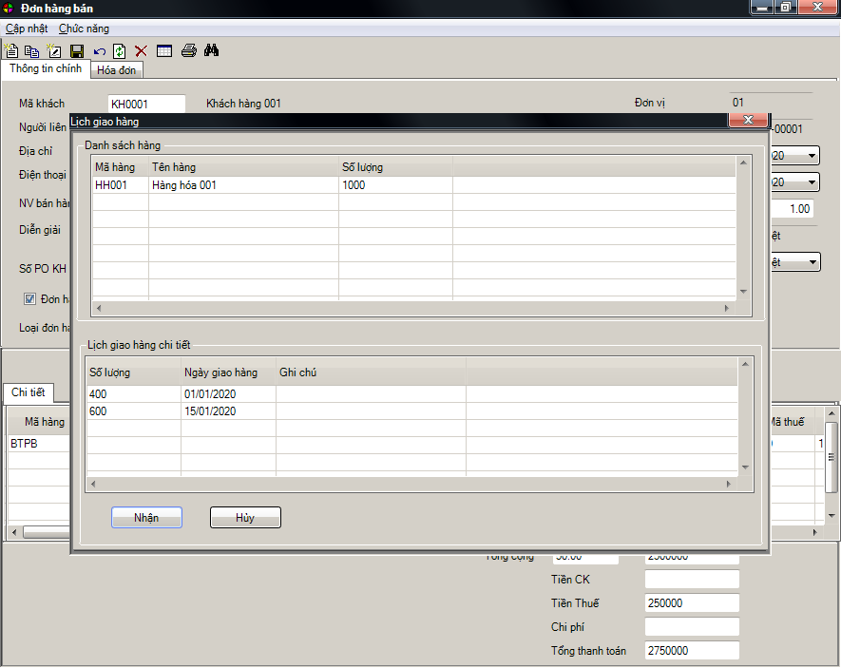
Dữ liệu đơn hàng theo tháng sẽ tính theo ngày giao hàng trên lịch giao hàng.

Chức năng import đơn hàng từ excel
Mẫu import
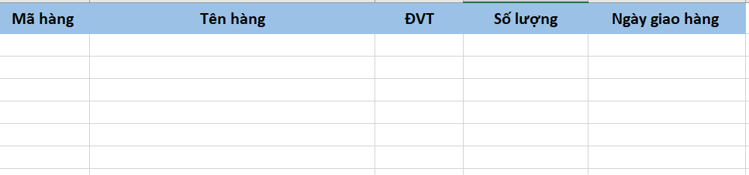

Phiếu xuất kho bán hàng
Thông tin chính
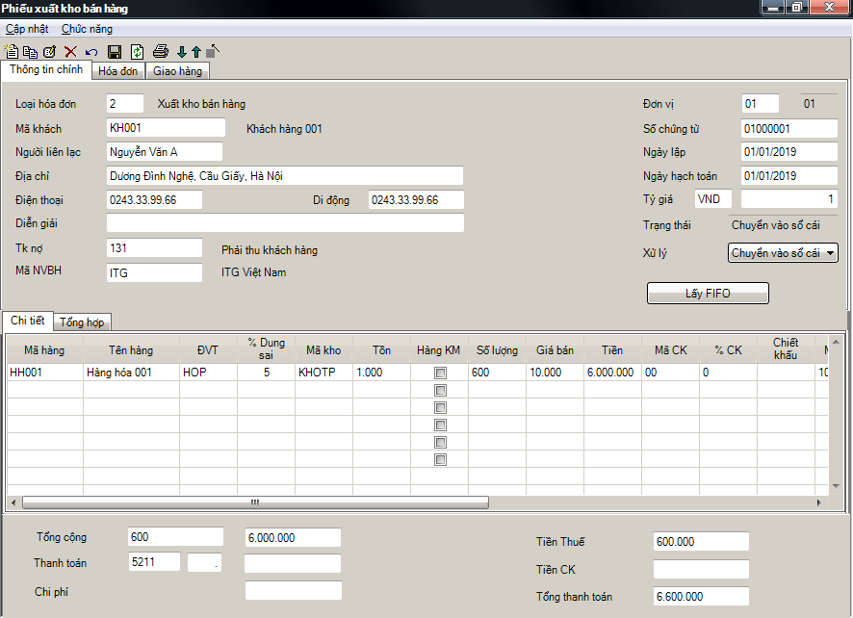
Các trạng thái phiếu xuất
- Lập chứng từ
- Chuyển vào sổ cái
- Xác nhận xuất kho
Thông tin hóa đơn
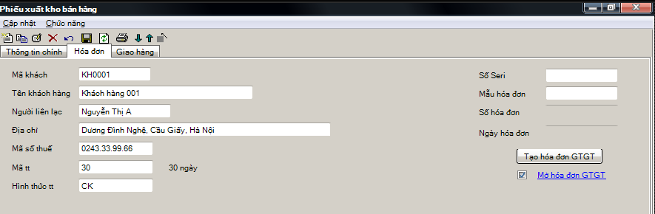

Màn hình chọn lô xuất
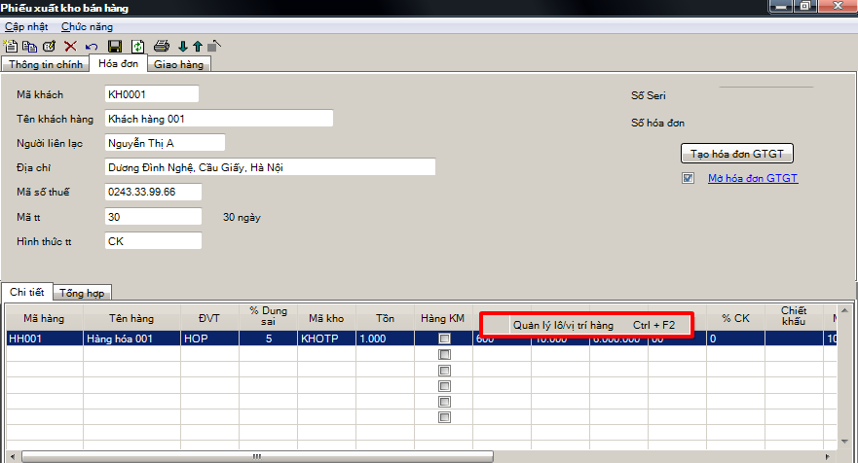

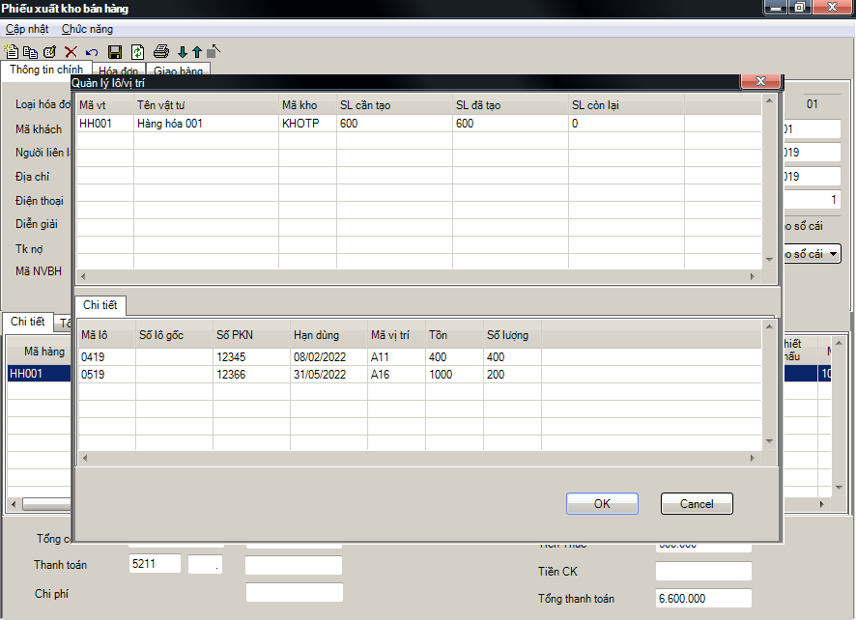

Xuất hóa đơn GTGT
Thông tin chính
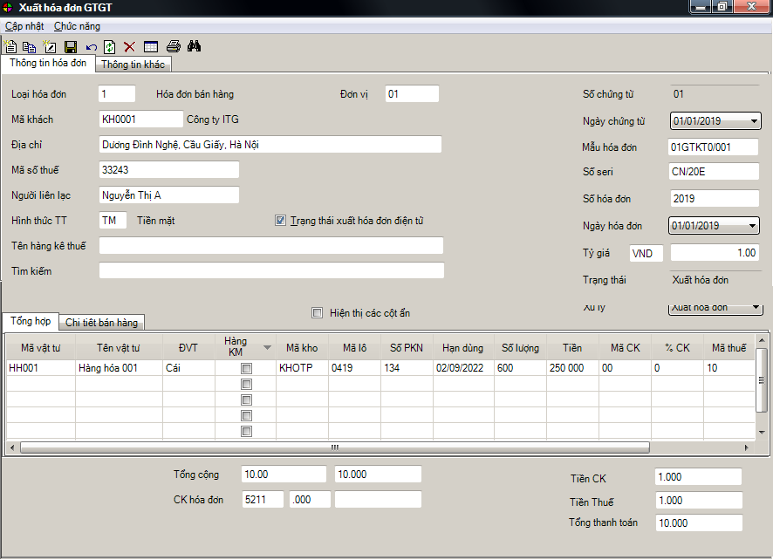
Màn hình lấy dữ liệu từ phiếu xuất kho bán hàng
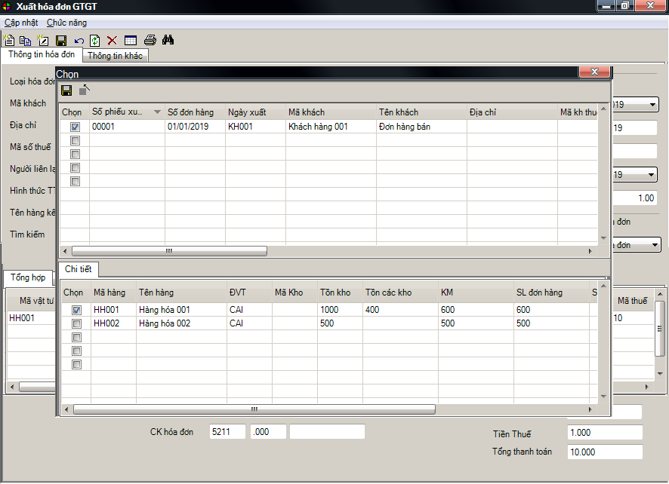

Xác nhận xuất kho (QR code)

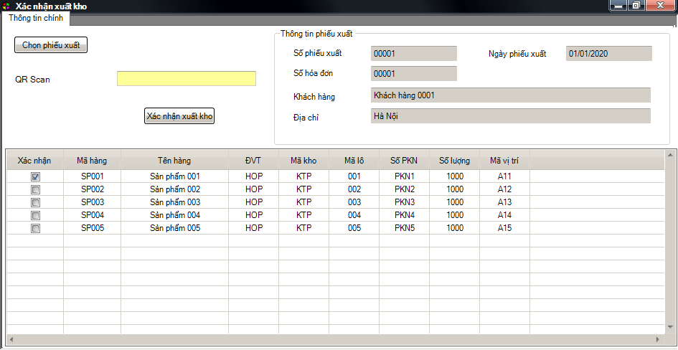
Màn hình chọn danh sách phiếu xuất để xác nhận xuất kho
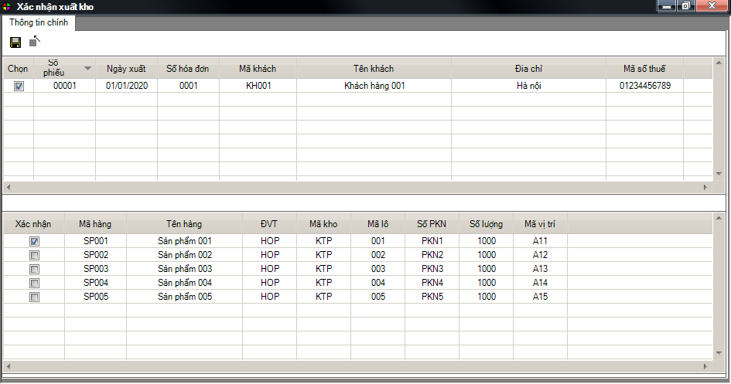

Phiếu nhận hàng bán trả lại
Màn hình chính
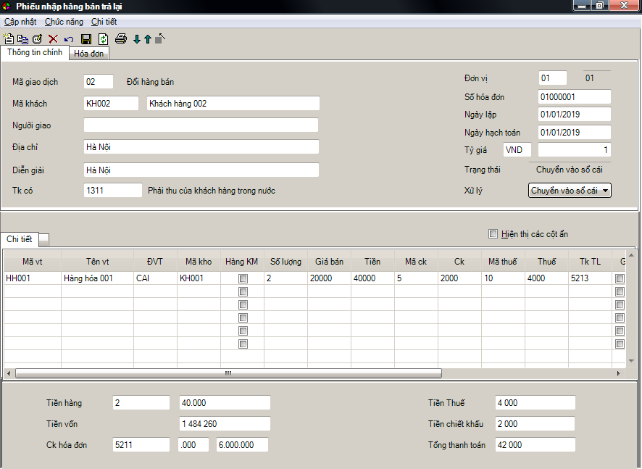
Thông tin hóa đơn
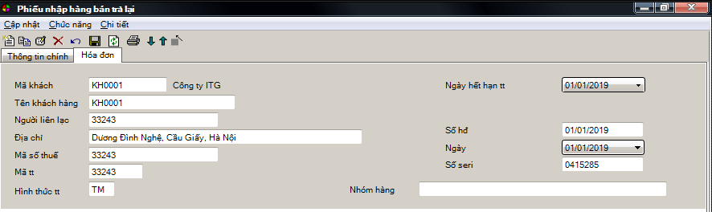
Màn hình nhập lô
Xem tương tự phiếu xuất kho bán hàng

Báo cáo quản trị

Báo cáo yêu cầu đặc thù
- Báo cáo bán hàng theo tuần
- Báo cáo so sánh doanh thu kế hoạch và thực tế
- Báo cáo phân tích doanh thu qua các năm
- Báo cáo thống kê bán hàng theo tháng, quý trong năm (mẫu số lượng và mẫu giá trị)
- Báo cáo so sánh doanh thu cùng kỳ qua các năm
- Báo cáo lịch sử thay đổi giá bán
- Báo cáo so sánh đơn hàng theo tháng và đơn hàng quý

Báo cáo chuẩn 3S ERP
- Bảng kê xuất kho bán hàng
- Báo cáo tổng hợp hàng bán
- Báo cáo bán hàng nhóm theo 2 chỉ tiêu
- Báo cáo tình trạng đơn hàng
- Báo cáo tổng hợp hàng bán bị trả lại
- Sổ chi tiết bán hàng theo mặt hàng theo lô
- Báo cáo tổng hợp hàng bán theo lô
- Báo cáo bán hàng theo lô nhóm theo 2 chỉ tiêu
- Báo cáo tiến độ giao hàng

MUA HÀNG

Thiết lập danh mục

Danh mục nhà cung cấp
- Xem ở thông tin Danh mục khách hàng

Danh mục giá mua
Giao diện sử dụng
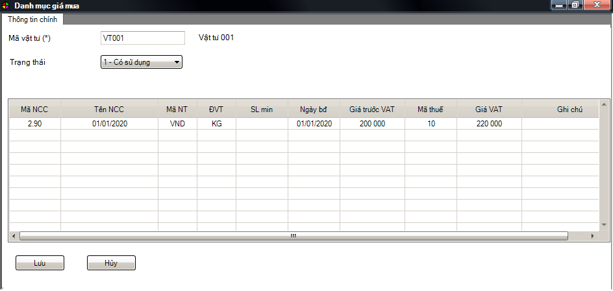

Danh mục chỉ tiêu đánh giá nhà cung cấp
Giao diện sử dụng

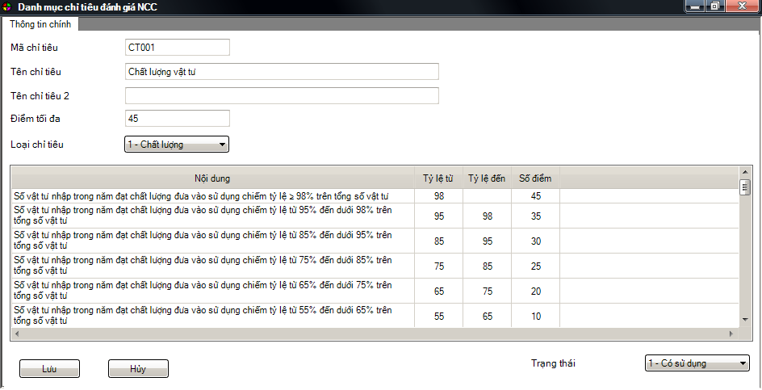

Quy trình mua hàng
Sơ đồ quy trình

Mô tả quy trình
Bước 1: Lập yêu cầu mua hàng
- Bộ phận có yêu cầu lập phiếu yêu cầu mua hàng đối với các vật tư là công cụ dụng cụ, vật tư mau hỏng, không nằm trong đinh mức nguyên liệu.
- Đối với các vật tư trực tiếp cấu thành nên sản phẩm (nguyên liệu, phụ liệu) thì phòng kế hoạch thực hiện trên chức năng tính toán nhu cầu nguyên liệu.
- Phiếu nhu cầu vật tư được lập ở trạng thái “Chờ duyệt” chuyển cho trưởng bộ phận phê duyệt.
Bước 2: Trưởng bộ phận duyệt phiếu yêu cầu mua hàng
- Trưởng bộ phận kiểm tra và phê duyệt phiếu yêu cầu mua hàng.
- Sau khi phê duyệt thì chuyển phiếu yêu cầu cho ban giám đốc phê duyệt
Bước 3: Ban giám đốc duyệt phiếu yêu cầu mua hàng
- Ban giám đốc duyệt xem xét và phê duyệt phiếu yêu cầu mua hàng.
Bước 4: Lập đơn hàng mua
- Bộ phận kế hoạch, mua hàng lên đơn hàng mua kế thừa dữ liệu từ phiếu yêu cầu đã được duyệt hoặc Tính toán nhu cầu nguyên liệu đã được duyệt.
- Đơn hàng mua được lập ở trạng thái “Chờ duyệt”.
Bước 5: Duyệt đơn hàng mua
- Trưởng phòng Mua hàng xem xét và duyệt đơn hàng mua.
Bước 6: Hóa đơn mua hàng
- Phòng kế toán lập hóa đơn mua hàng trong nước hoặc nhập khẩu lấy dữ liệu từ đơn hàng mua để ghi nhận nhập hàng vào kho và công nợ đối với nhà cung cấp.
Bước 7: Kiểm tra chất lượng hàng mua
- Bộ phận QC thực hiện lấy mẫu, thực hiện kiểm nghiệm và cập nhật kết quả kiểm tra lên hệ thống.
- Xem chi tiết mục Kiểm tra chất lượng hàng mua
Bước 8: Đóng đơn hàng mua
Trường hợp đơn hàng đã hoàn thành nhận hàng đầy đủ theo đơn hàng mua (Số lượng trên hóa đơn mua hàng khớp với số lượng trên Đơn hàng mua) thì Đơn hàng mua tự động chuyển sang trạng thái hoàn thành.
Trường hợp đơn hàng chưa thực hiện đầy đủ, nhưng vì lý do nào đó đơn hàng mua không được thực hiện tiếp thì người dùng đóng đơn hàng mua bằng cách dùng chức năng “Đóng đơn hàng mua” để đơn hàng không còn treo chờ nhập hàng nữa.

Quy trình đổi trả hàng mua
Sơ đồ quy trình
Mô tả quy trình:
Bước 1: Lập phiếu yêu cầu đổi trả NCC
- Với NVL chờ QC không đạt hoặc trong quá trình sử dụng, nếu phát hiện thấy hàng hóa bị lỗi, hỏng, kém chất lượng do NCC phải trả lại, bộ phận kế hoạch lập phiếu yêu cầu trả hàng cho NCC lấy dữ liệu từ hóa đơn mua hàng.
Bước 2: Duyệt phiếu yêu cầu đổi trả NCC
- Trưởng bộ phận mua hàng duyệt phiếu yêu cầu trả hàng cho NCC.
Bước 3: Lập Phiếu xuất đổi trả lại NCC
- Bộ phận kế hoạch làm phiếu xuất trả lại hàng NCC trên cơ sở kế thừa dữ liệu từ phiếu yêu cầu trả hàng.
Bước 4: Xuất hóa đơn GTGT
- Bộ phận kế hoạch lập phiếu xuất hóa đơn GTGT lấy dữ liệu từ phiếu xuất trả lại NCC.
Bước 5: Xuất kho
- Thủ kho thực hiện kiểm đếm và xuất kho.

Danh sách chức năng

Phiếu yêu cầu đặt hàng
Màn hình chính
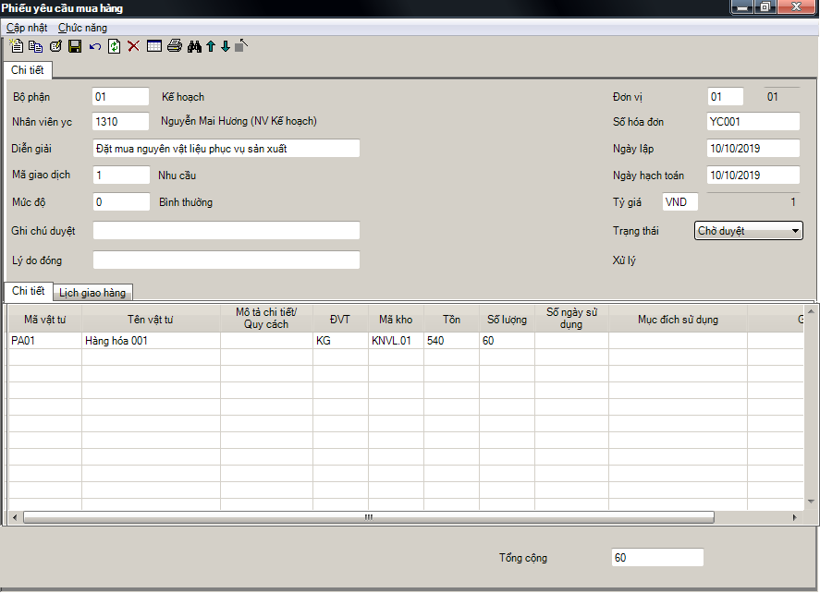
Các trạng thái phiếu yêu cầu
- Lập chứng từ
- Chờ duyệt
- Trưởng BP duyệt
- Giám đốc duyệt
- Thực hiện
- Hoàn thành
- Đóng
- Từ chối duyệt
Tab lịch nhu cầu vật tư
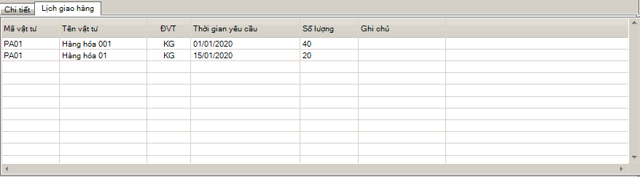

Mẫu in
Phiếu yêu cầu mua hàng (ITG đề xuất)

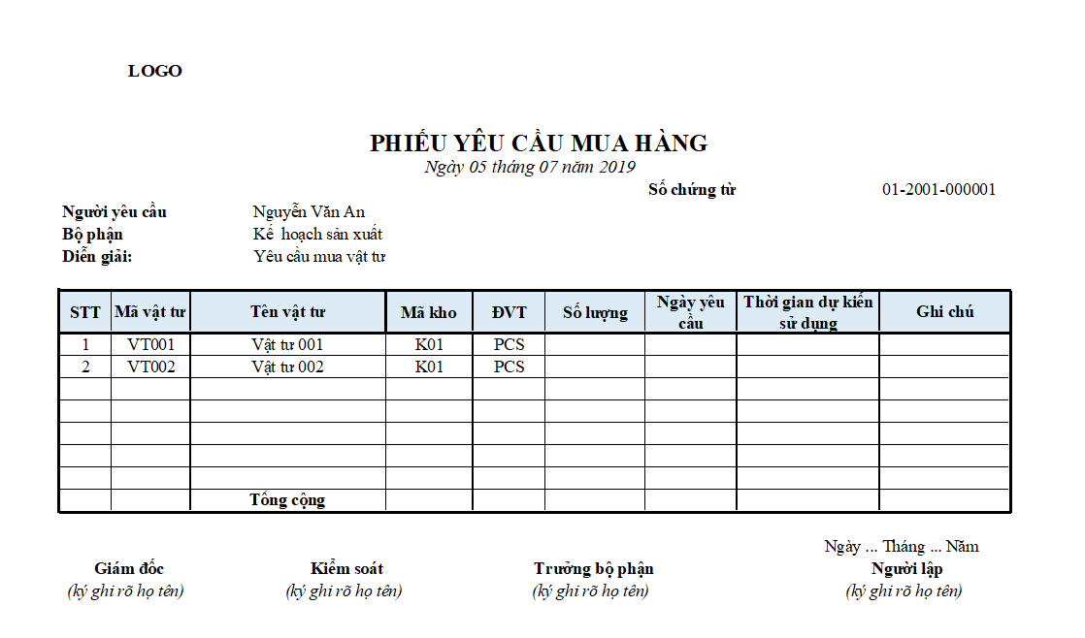

Đơn đặt hàng
Màn hình chính
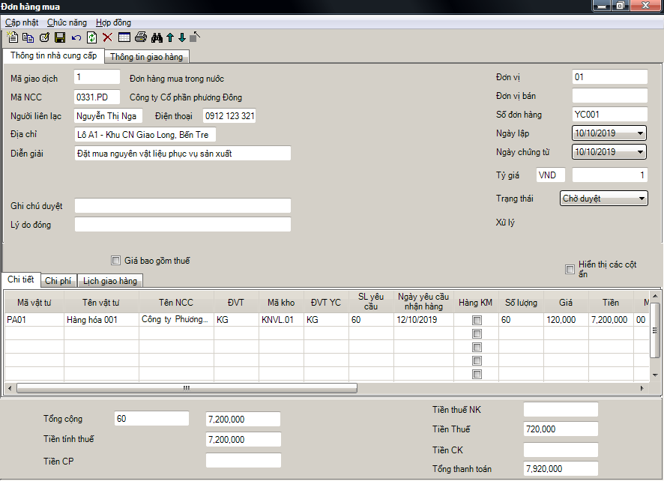

Màn hình cập nhật kế hoạch giao hàng
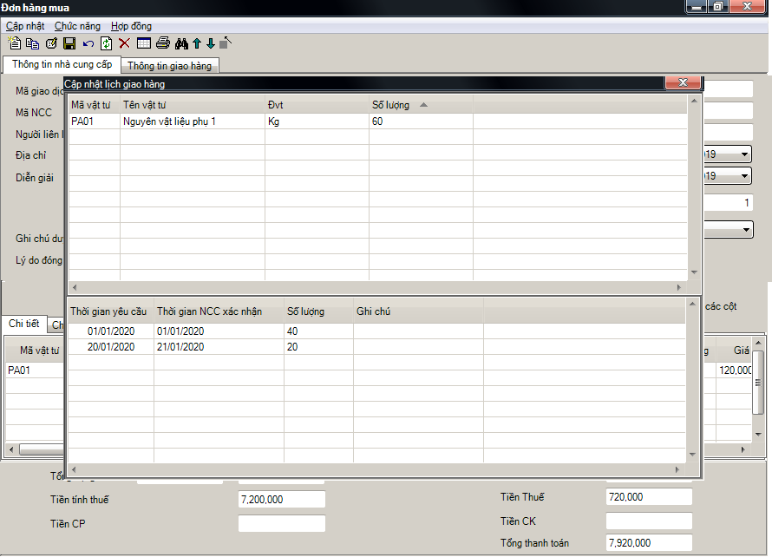
Chức năng lấy dữ liệu từ phiếu yêu cầu mua hàng
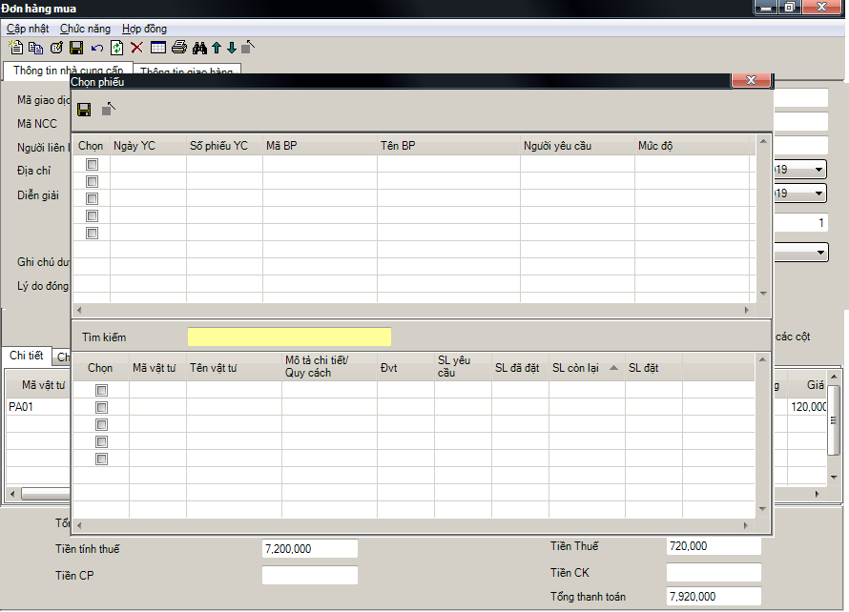

Mẫu in
Đơn đặt hàng
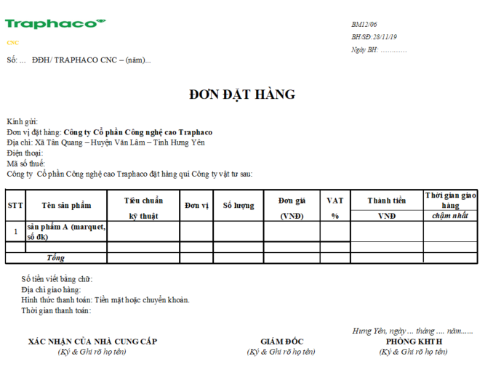

Hóa đơn mua hàng
Màn hình chính
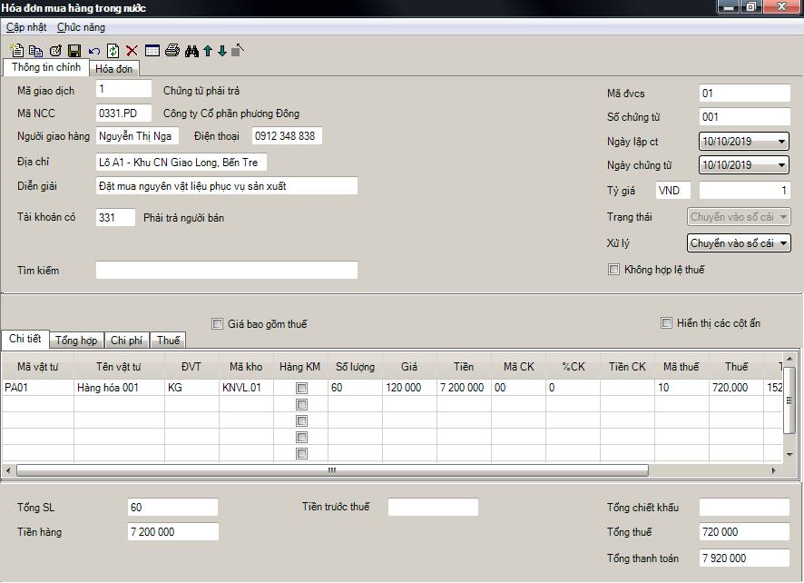
Tab thông tin nhập thông tin hóa đơn
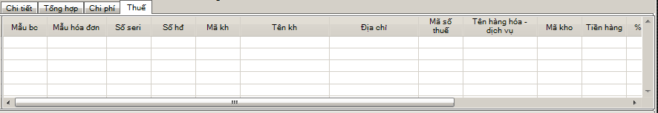
Màn hình nhập thông tin lô
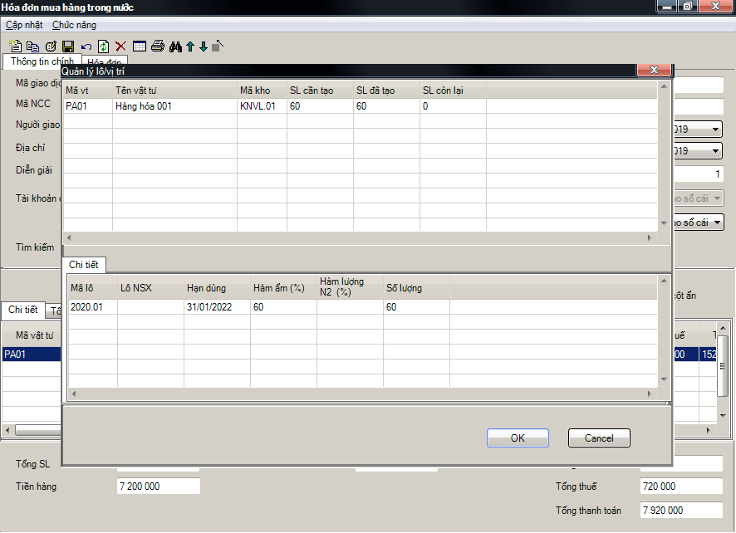
Chức năng lấy dữ liệu từ đơn hàng mua
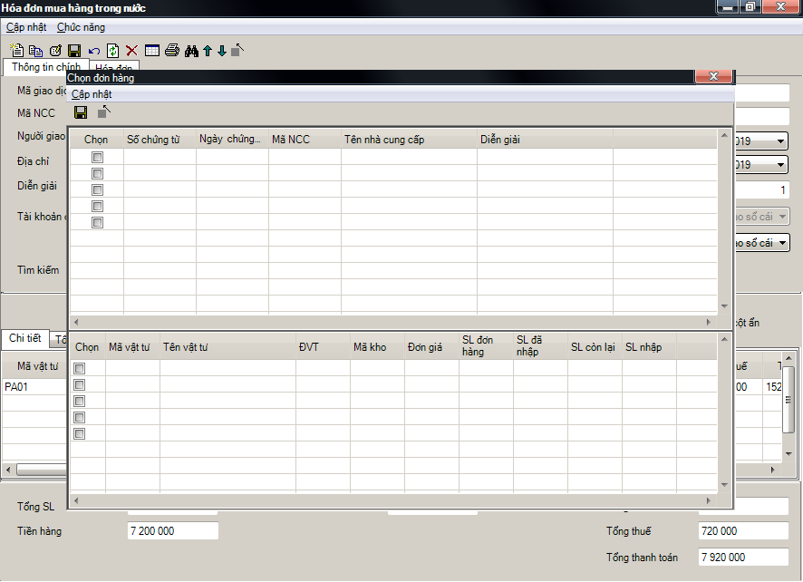
Mẫu in
Phiếu nhập hàng
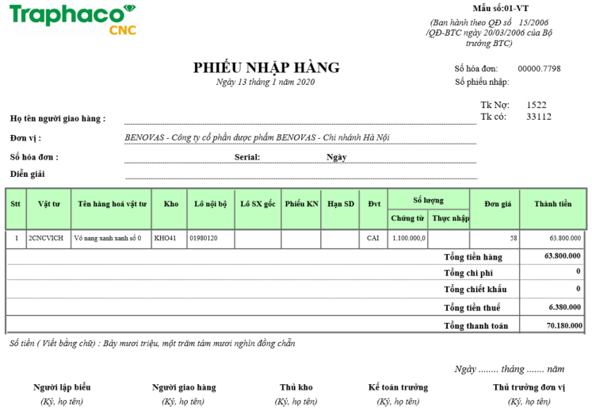

Phiếu xuất trả nhà cung cấp
Màn hình chính
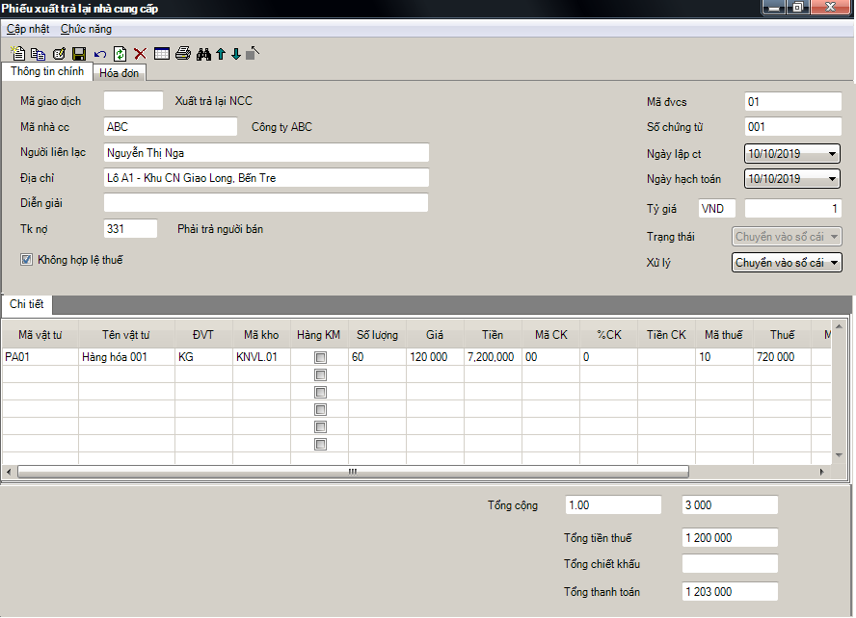
Màn hình chọn lô xuất
Giống phiếu xuất kho bán hàng
Xem ở mục Phiếu xuất kho bán hàng

Mẫu in
Biên bản trả lại vật tư
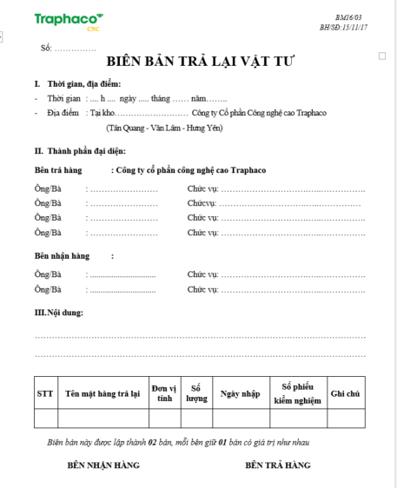

Phiếu đánh giá nhà cung cấp
Màn hình chính
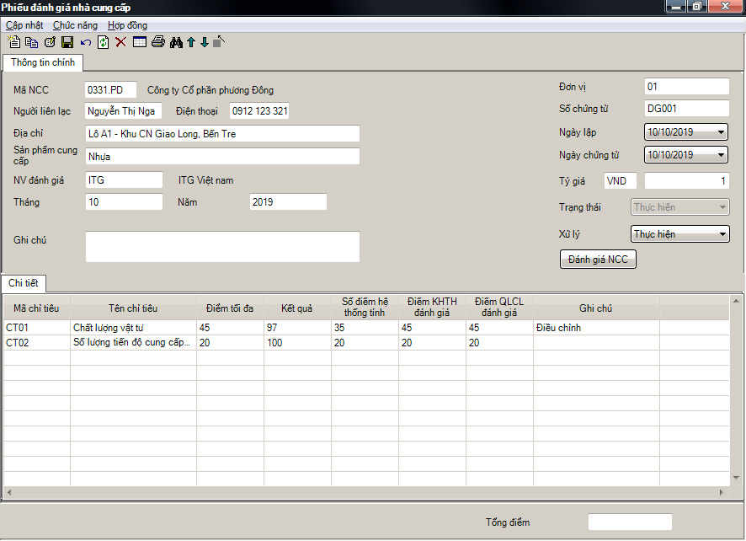
Ghi chú
- Khi bấm nút tính đánh giá nhà cung cấp: hệ thống tự động tính toán đối với 2 chỉ tiêu đánh giá theo chất lượng vật tư (theo phiếu kiểm nghiệm) và số lượng tiến độ nhập từ NCC (theo hóa đơn nhập hàng mua)
Mẫu in
Biên bản đánh giá nhà cung cấp
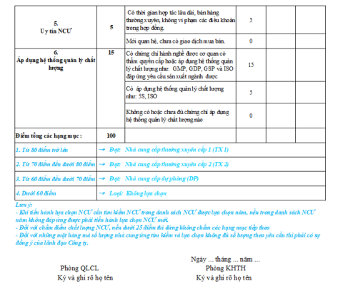
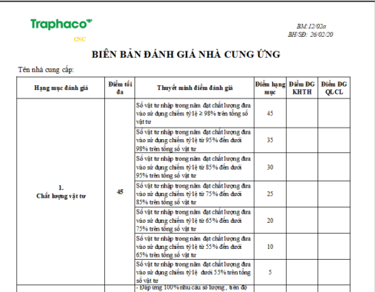

Báo cáo quản trị

Báo cáo yêu cầu bổ sung
- Báo cáo tổng kết công tác cung ứng tháng
- Báo cáo theo dõi đơn hàng và nhà cung ứng
- Bảng so sánh giá nhập mua 2 kỳ

Báo cáo chuẩn 3S ERP
- Bảng kê:
  - Bảng kê đơn hàng mua
  - Bảng kê hóa đơn mua hàng trong nước
  - Bảng kê hóa đơn mua hàng nhập khẩu
  - Bảng kê phiếu xuất trả lại NCC
- Báo cáo hàng nhập mua:
  - Báo cáo tình trạng đơn hàng
  - Báo cáo chi tiết mua hàng theo NCC
  - Tổng hợp hàng nhập mua
  - Báo cáo hàng nhập nhóm theo 2 chỉ tiêu
  - Tổng hợp hàng xuất trả lại NCC
  - Báo cáo đánh giá nhà cung cấp
  - Báo cáo costdown nhà cung cấp

SẢN XUẤT

Khai báo danh mục

Danh mục bộ phận
Giao diện sử dụng
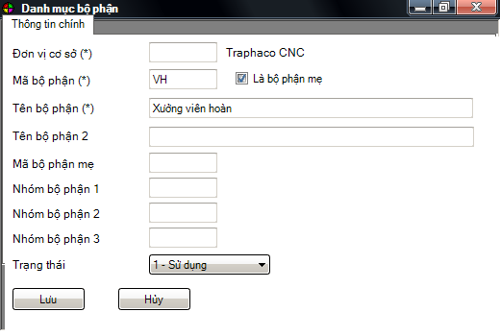

Danh mục công đoạn sản xuất
Mục đích sử dụng
Định nghĩa các công đoạn sản xuất thực hiện trong nhà máy.
Giao diện sử dụng
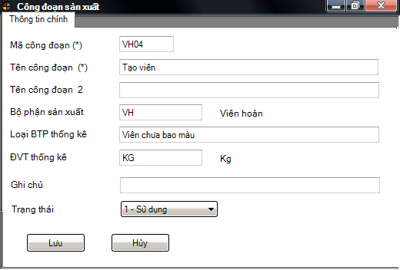

Danh mục quy trình sản xuất
Mục đích sử dụng
Thiết lập quy trình sản xuất các sản phẩm giống nhau.
Giao diện sử dụng
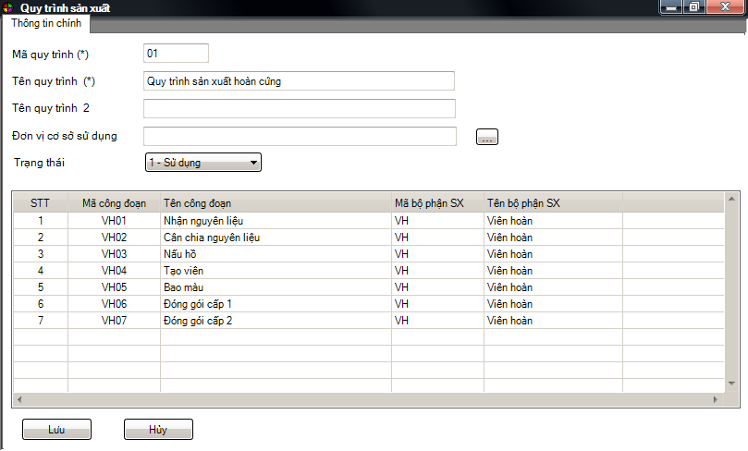

Danh mục cấu trúc sản phẩm
- Bộ phận khai báo cấu trúc sản phẩm: Phòng kế hoạch sản xuất
- Thông tin chi tiết trong một cấp BOM:
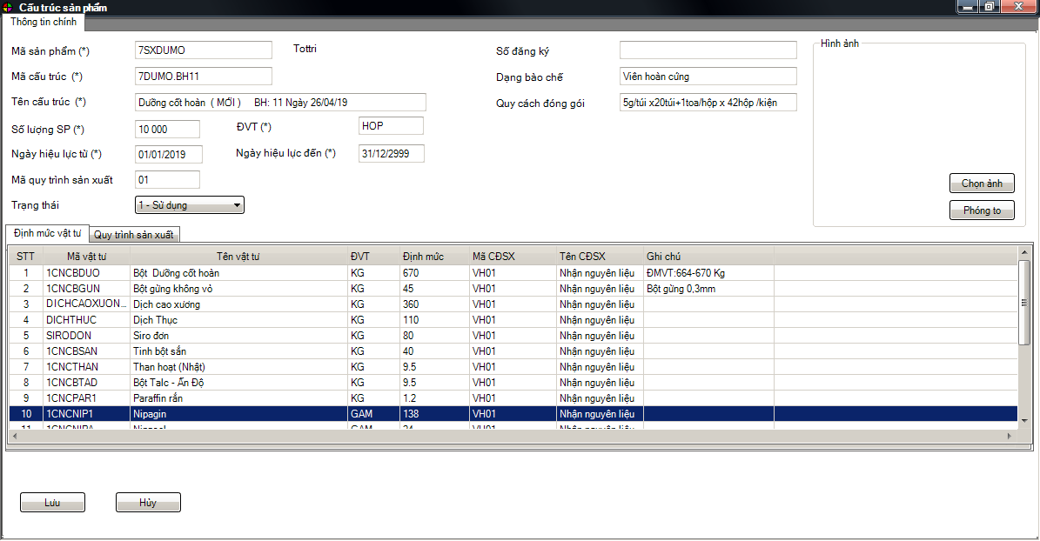

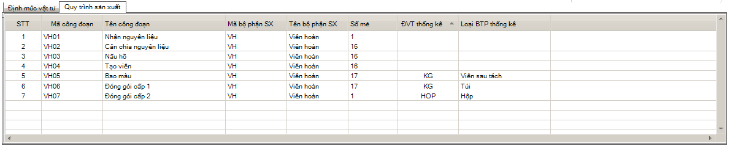

Lịch sử doanh số khách hàng bình quân (sale out)
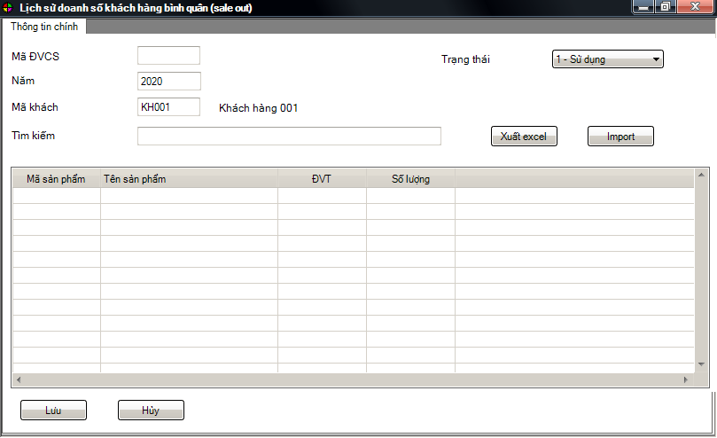

Quy trình sản xuất tổng thể
Sơ đồ quy trình

Mô tả quy trình
Bước 1: Lập kế hoạch sản xuất (MPS)
Bộ phận kế hoạch sản xuất thực hiện lập kế hoạch sản xuất.
Phương pháp lập xem chi tiết mục 5.4
Bước 2: Duyệt kế hoạch sản xuất
Trưởng bộ phận xem xét và phê duyệt kế hoạch sản xuất.
Bước 3: Phát hành lệnh sản xuất
Căn cứ vào kế hoạch sản xuất đã được phê duyệt, bộ phận kế hoạch thực hiện phát hành lệnh sản xuất.
Bước 4: Duyệt lệnh sản xuất
Trưởng bộ phận phê duyệt lệnh sản xuất trên hệ thống.
Bước 5: Ghi nhận hồ sơ lô điện tử
Công nhân thực hiện sản xuất tại các phân xưởng và ghi nhận kết quả hồ sơ lô điện tử bằng máy tính công nghiệp
Bước 6: Nhập kho thành phẩm
Bộ phận kế hoạch sản xuất lập phiếu nhập kho thành phẩm, và bộ phận kho thực hiện dán tem QR code và đưa hàng vào kho.
Chi tiết xem quy trình nhập kho thành phẩm từ sản xuất.

Lập kế hoạch sản xuất (MPS)

Kế hoạch sản xuất thành phẩm - Tháng
Nguồn dữ liệu đầu vào
- Đơn hàng chưa giao của tháng hiện tại (N-1) và tháng tính kế hoạch (N).
- Số lượng bán hàng bình quân của năm trước đó của khách hàng (mục 5.2.6).
File công thức tính
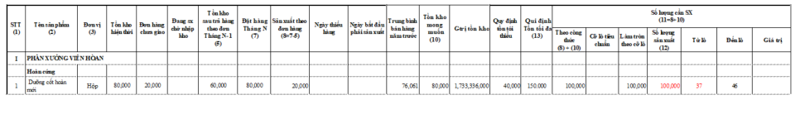
Công thức tính kế hoạch tháng N = Số lượng cần sản xuất theo đơn hàng đáp ứng đơn hàng tháng N và N – 1
+ Số lượng mong muốn tồn kho tháng N
Trong đó:
Số lượng cần sản xuất theo đơn hàng đáp ứng trên đơn hàng tháng N và N – 1 =
Đơn hàng chưa giao tháng N – 1 và tháng N
–
(Tồn kho hiện thời tính toán tại tháng N – 1 + Số lượng đang SX chờ nhập kho )
Tồn kho mong muốn: Mặc định bằng trung bình bán hàng năm trước và làm tròn theo cỡ lô. Có thể sửa tay lại.
Ghi chú:
- Hệ thống tự động tính toán, người dùng chỉ được phép sửa tay ở cột: tồn kho mong muốn và số lượng sản xuất.
- Trường hợp Số lượng cần sản xuất theo đơn hàng đáp ứng trên đơn hàng tháng N và N -1 < 0, hệ thống tự tính toán ra ngày thiếu hàng và ngày bắt đầu phải sản xuất theo leadtime sản xuất trên BOM.

Kế hoạch sản xuất thành phẩm – Quý
Bộ phận kế hoạch sản xuất lập kế hoạch sản xuất quý ngoài excel và import vào hệ thống.
Mục đích sử dụng: đầu vào cho Tính toán kế hoạch sản xuất bán thành phẩm theo quý.
Thông tin bảng kế hoạch sản xuất quý:
Mã sản phẩm | Tên sản phẩm | ĐVT | Số lượng

Kế hoạch sản xuất bán thành phẩm
Dữ liệu đầu vào
- Bảng kế hoạch sản xuất thành phẩm – quý.
- Bảng tồn kho mong muốn bán thành phẩm – quý (mã hàng, đvt, số lượng)
File tính toán
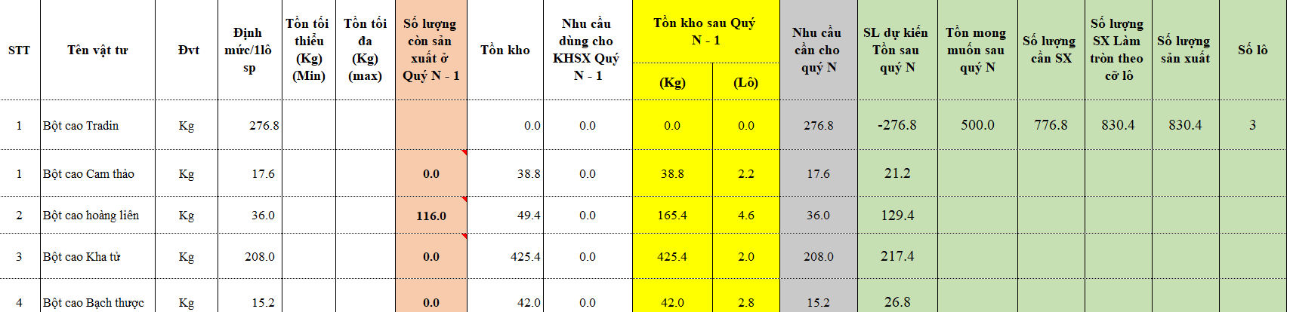
Phương pháp tính toán:
Công thức tính kế hoạch sản xuất quý N =
Nhu cầu cho sản xuất thành phẩm quý N
+
Nhu cầu cho thành phẩm còn sản xuất quý N – 1
+
Bảng tồn kho mong muốn cuối quý N
-
Tồn kho hiện thời tại quý N -1
-
Còn nhập kho BTP từ sản xuất quý N - 1
Trong đó:
- Nhu cầu sản xuất thành phẩm quý N – 1 còn lại được xác định theo kế hoạch sản xuất thành phẩm - tháng chưa sản xuất.
Ghi chú:
- Thời gian chi tiết sản xuất các lô bán thành phẩm do người dùng tự xác định và cập nhật lên hệ thống.

Tính toán kế hoạch nguyên liệu (MRP)
Nguồn dữ liệu tính toán
- Kế hoạch sản xuất thành phẩm – tháng (áp dụng với NVL dạng bao bì cấp 1, cấp 2, tá dược...)
- Kế hoạch sản xuất bán thành phẩm (bột, cao, chế) – quý (áp dụng với NVL là dược liệu)
Công thức tính toán
Xem file excel
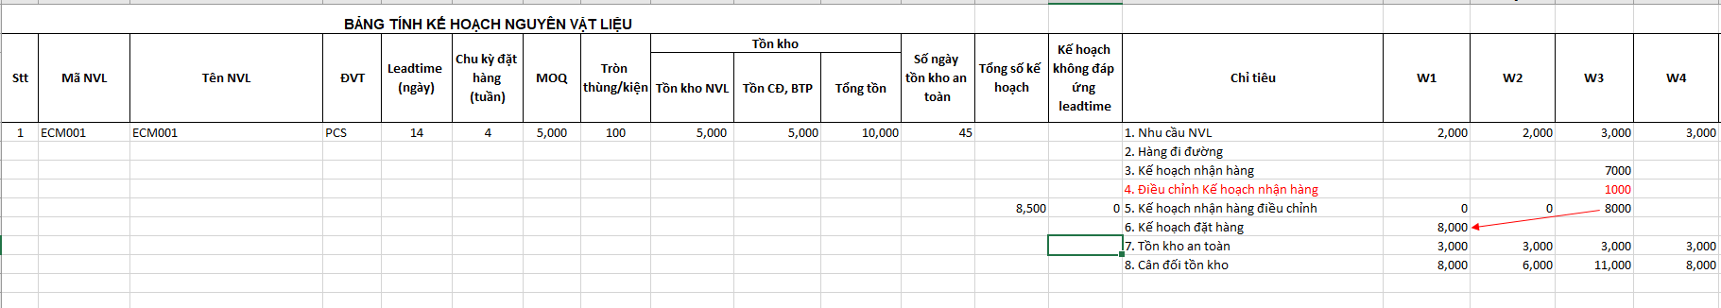

Giao diện chức năng

Kế hoạch sản xuất thành phẩm
Giao diện chính
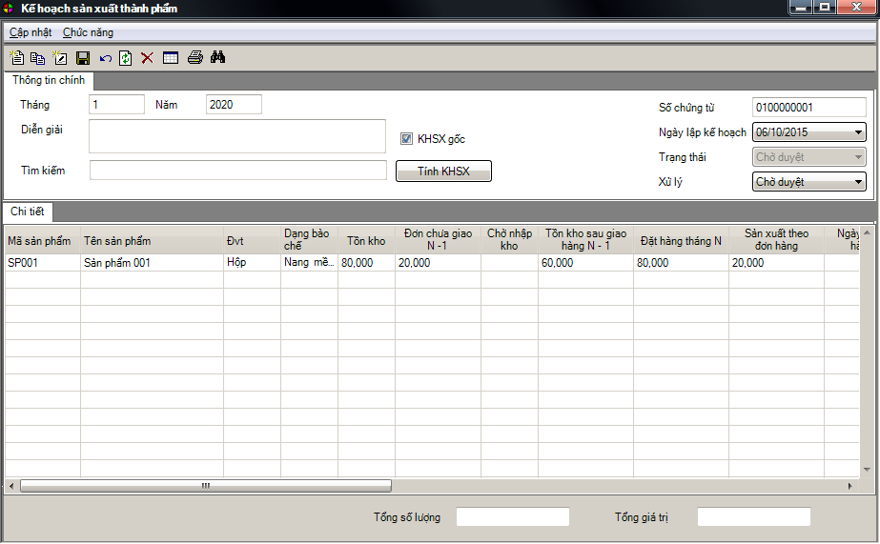
Màn hình cập nhật lịch sản xuất từng lô
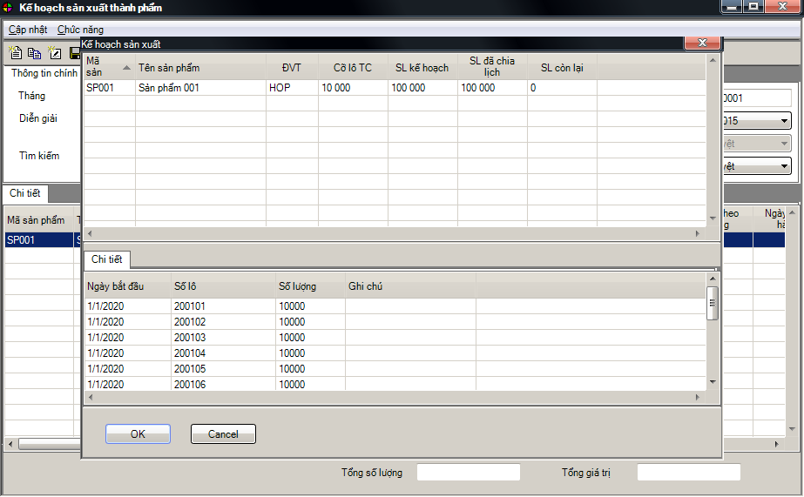

Kế hoạch sản xuất bán thành phẩm
Giao diện chính
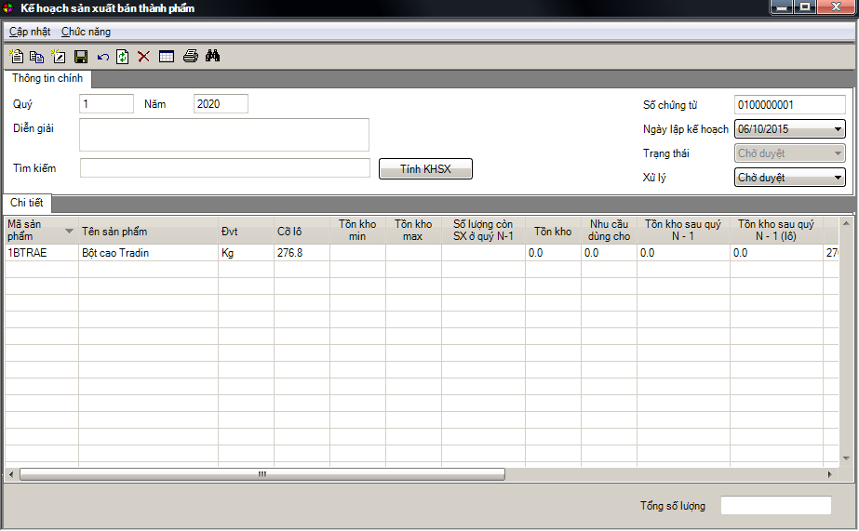
Giao diện nhập kế hoạch sản xuất theo ngày
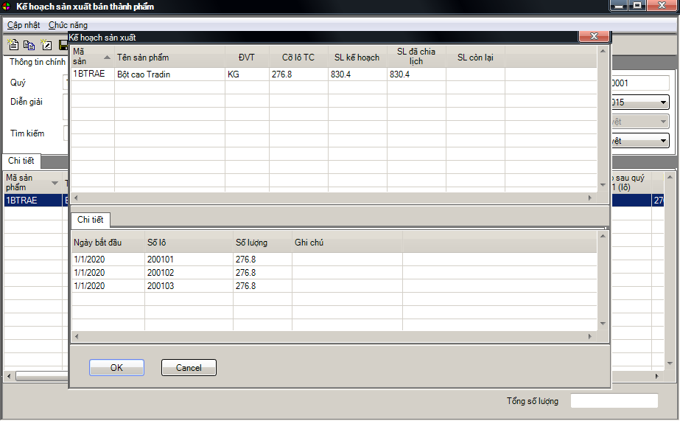

Lệnh sản xuất
Giao diện chính
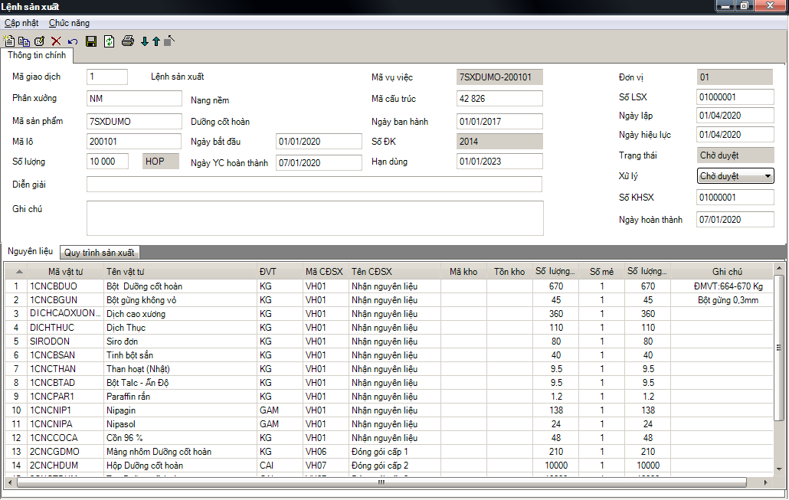
Menu chức năng
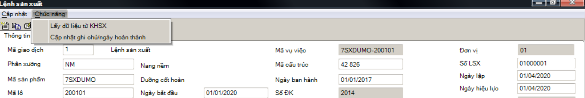
Tab quy trình sản xuất
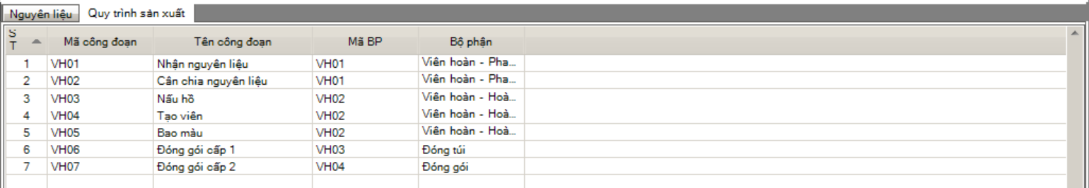
Cập nhật thông tin lô NVL
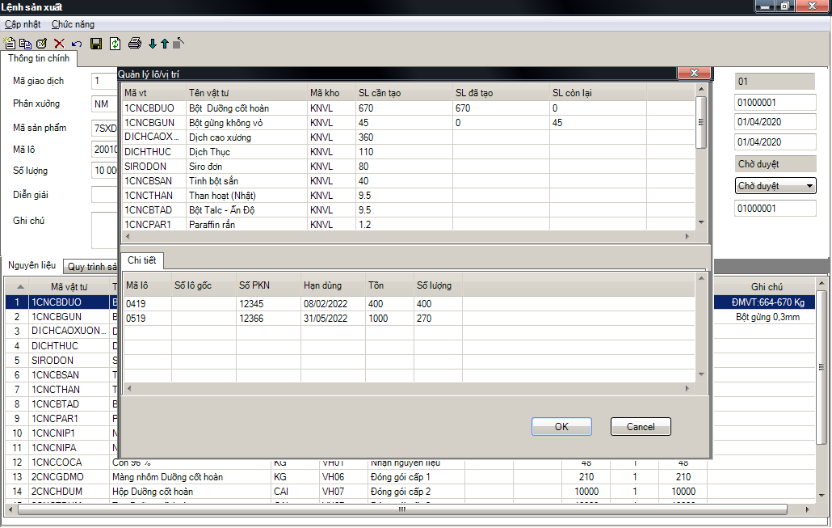
Không bắt buộc nhập đủ lô theo từng vật tư. Có chức năng lấy FIFO tự động.
Mẫu in
Theo mẫu của hệ thống cũ
Mẫu lệnh sản xuất
Ghi chú
Mã vụ việc tự động tạo dựa trên ghép Mã sản phẩm và mã lô.

Báo cáo quản trị
- Bảng kê lệnh sản xuất
- Báo cáo đánh giá sản lượng so với kế hoach, cùng kỳ
- Thống kê sản lượng sản xuất theo năm, quý
- Báo cáo tổng hợp xuất kho sản xuất từng tháng trong năm

KHO
  - Thiết lập danh mục
    - Danh mục nhóm vật tư
- Thông tin danh mục
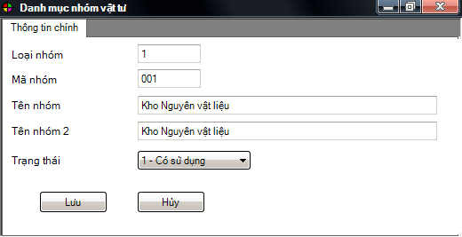

- Các thức phân nhóm vật tư
  - Nhóm vật tư 1:
Phân nhóm theo loại vật tư
- Thành phẩm
- Bán thành phẩm
- Dược liêu
- Nguyên liệu 1
- Nguyên liệu 2
- Phụ liệu cấp 1
- Phụ liệu cấp 2
  - Nhóm vật tư 2
Phân theo dạng bào chế
- Thuốc nước
- Nang mềm
- Thuốc ống
- Thuốc bột
- ...

  - Nhóm vật tư 3
Phân theo loại hình sản xuất
- Hàng công ty
- Gia công chuyển đổi
  - Nhóm vật tư 4
  - Nhóm vật tư 5

    - Danh mục vật tư
- Thông tin danh mục vật tư
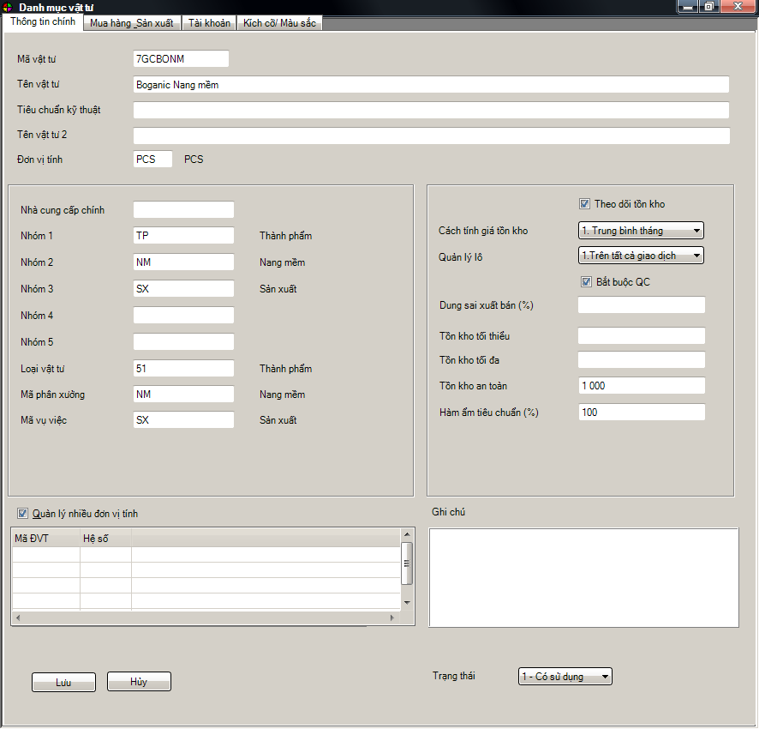
- Thông tin mua hàng/sản xuất
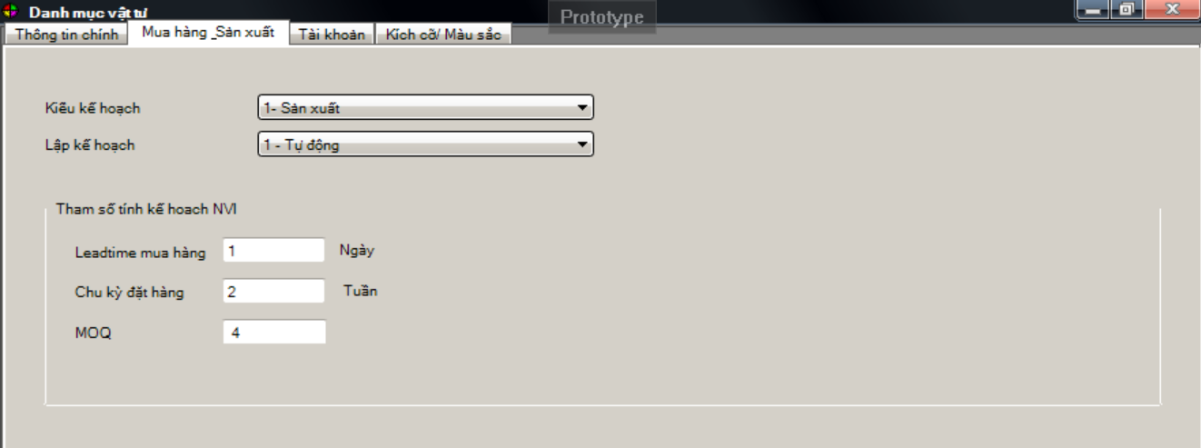
- Thông tin tài khoản vật tư
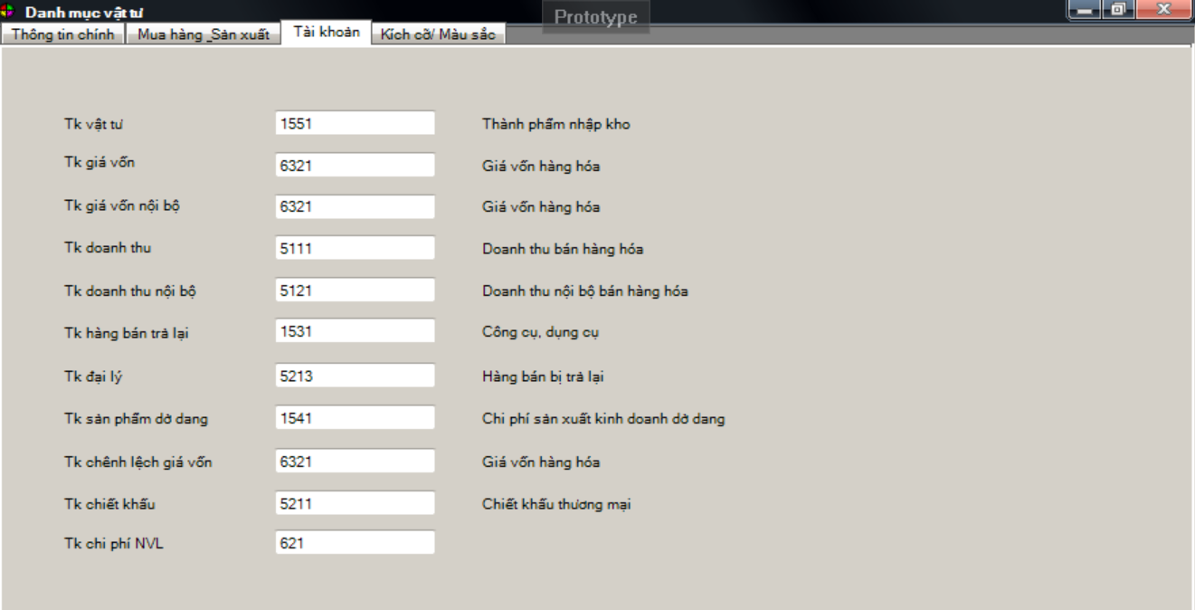
- Thông tin kích cỡ màu sắc
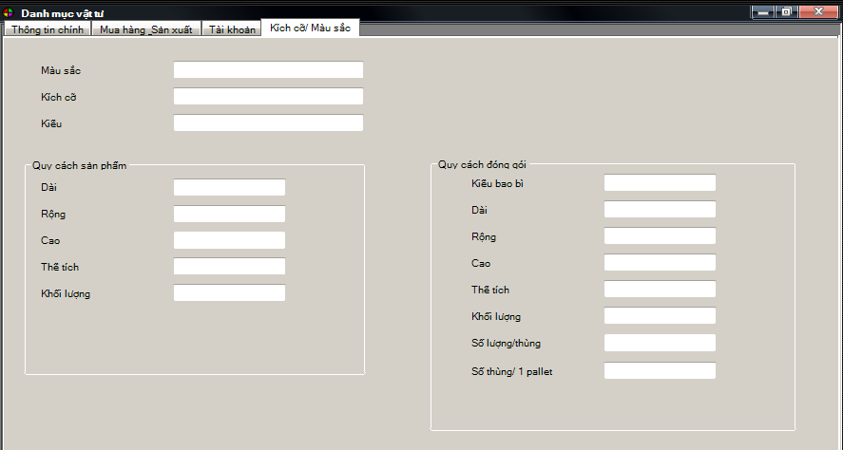
Ghi chú: Thông tin số lượng / 1 thùng, và số lượng thùng/ 1 pallet để phục vụ mục đích in tem pallet thành phẩm.

    - Danh mục kho
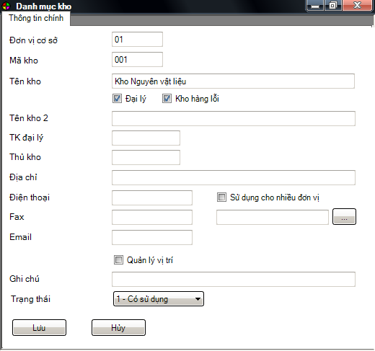
    - Danh mục vị trí
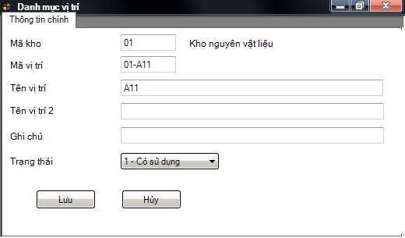
    - Danh mục số đăng ký sản phẩm
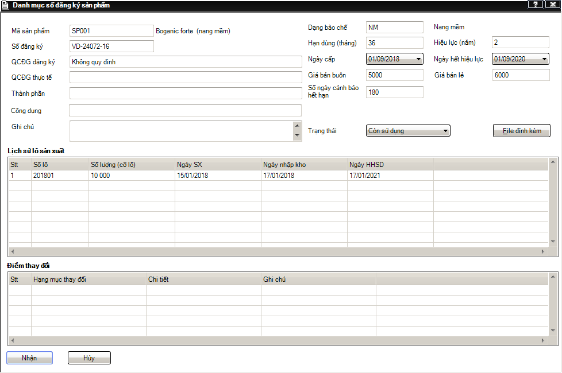

Các yêu cầu khác về quản lý kho

Quản lý lô
- Quy tắc tạo mã lô:
- Khi chọn lô xuất cần hiển thị được và chọn các lô còn tồn và số lượng tồn của từng lô:
Số lô | Số lô nội bộ | Số PKN | Ngày nhập | Hạn dùng | Hàm ẩm | Tồn kho | Vị trí

Quản lý vị trí
- Khai báo quản lý vị trí theo kho (trong danh mục kho)
- Áp dụng triển khai: Kho thành phẩm

Quy trình nhập hàng mua hàng
Xem ở quy trình mua hàng

Xuất kho NVL cho sản xuất
Sơ đồ quy trình
Mô tả quy trình
Căn cứ vào lệnh sản xuất đã được duyệt.
Bộ phận kế hoạch lập phiếu xuất kho lấy dữ liệu từ lệnh sản xuất.
Đối với các NVL có quản lý theo hàm ẩm, hệ thống sẽ kiểm soát xuất kho theo hàm ẩm tiêu chuẩn.

Xuất kho NVL bổ sung cho sản xuất
Sơ đồ quy trình
Mô tả quy trình
Bước 1: Phiếu yêu cầu xuất kho
Khi có nhu cầu bổ sung NVL, bộ phận yêu cầu lập phiếu yêu cầu xuất kho
Bước 2: Trưởng bộ phận yêu cầu phê duyệt trên hệ thống
Bước 3: Phiếu xuất kho
Căn cứ vào yêu cầu xuất bổ sung NVL, bộ phận kế hoạch lập phiếu xuất kho lấy dữ liệu từ phiếu yêu cầu xuất kho.

Nhập lại NVL thừa từ sản xuất
Sơ đồ quy trình
Mô tả quy trình
Căn cứ vào số lượng thừa đã tất toán nguyên liệu trên hồ sơ lô, bộ phận kế hoạch lập phiếu nhập kho lấy dữ liệu từ hồ sơ lô

Quy trình nhập kho thành phẩm
Sơ đồ quy trình

Mô tả quy trình
Bước 1: Lập phiếu nhập kho thành phẩm
Bộ phận kế hoạch lập phiếu nhập kho thành phẩm để nhập hàng vào kho thành phẩm trên hệ thống. Hệ thống sẽ tự động cho nhập vào vị trí kho chờ phân bổ.
Bước 2: In tem thành phẩm
Bộ phận kho thực hiện chức năng in tem thành phẩm dựa trên phiếu nhập kho thành phẩm. Số lượng tem in ra phụ thuộc vào lượng hàng trên pallet (khai báo trong danh mục vật tư).
Bước 3: Điều chuyển hàng vào vị trí
Bộ phận kho sử dụng chức năng điều chuyển vị trí trên hệ thống. Tích hợp với đầu đọc QR code (yêu cầu sử dụng đầu đọc QR code không dây)

Quy trình xuất kho bán hàng
Tham khảo quy trình bán hàng

Mẫu tem QR code thành phẩm
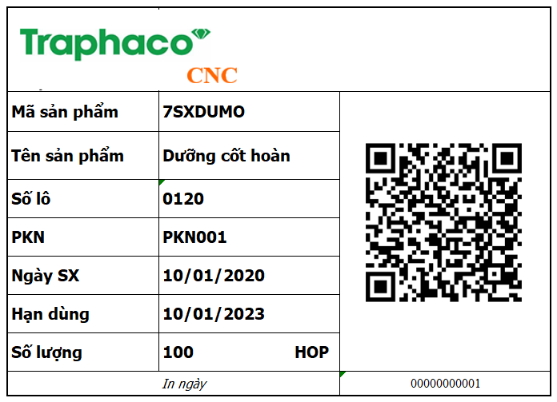
Mã hóa QR code:
Serial tem;mã hàng;Tên hàng;Mã lô;Số PKN;Ngày SX;Hạn dùng;Số lượng

Báo cáo quản trị

Dashboard
- Cảnh báo sắp hết hạn số đăng ký
- Cảnh báo tồn chạm max min

Báo cáo chuẩn 3SERP
- Bảng kê phiếu nhập
- Bảng kê phiếu xuất
- Thẻ kho
- Báo cáo tổng hợp nhập xuất tồn
- Báo cáo tổng hợp nhập xuất tồn theo lô
- Báo cáo tổng hợp nhập xuất tồn theo vị trí
- Báo cáo cảnh báo tồn kho max min
- Báo cáo tuổi hàng tồn kho
- Báo cáo hàng sắp hết hạn sử dụng
- Bảng kê phiếu nhập chi tiết theo lô
- Bảng kê chi tiết phiếu xuất theo lô
- Báo cáo tồn kho nhiều kỳ
- Báo cáo hàng chậm luân chuyển
- Thẻ kho chi tiết theo lô

QUẢN TRỊ CHẤT LƯỢNG

Quản trị kiểm nghiệm chất lượng NVL, BTP, TP

Xây dựng Master data chỉ tiêu kiểm nghiệm
      - Danh mục chỉ tiêu kiểm nghiệm
  - Mã chỉ tiêu
  - Tên chỉ tiêu
  - Đơn vị đo lượng
  - Định dạng giá trị kết quả(số, Đạt/Không đạt, kí tự)
      - Danh mục bộ chỉ tiêu kiểm nghiệm
  - Loại kiểm nghiệm:
    - 1 – Kiểm nghiệm NVL mua vào
    - 2 – Kiểm nghiệm BTP công đoạn
    - 3 – Kiểm nghiệm BTP, TP
  - Mã TP, BTP, NVL: .....
  - Tên TP, BTP, NVL: .....
  - Mã công đoạn lấy mẫu: .... (chọn từ danh mục công đoạn sản xuất)
  - Dạng BTP:...(text)
  - Tiêu chuẩn kiểm nghiệm: .... (text)
  - Chi tiết chỉ tiêu kiểm nghiệm:
Stt | Mã chỉ tiêu | Chỉ tiêu | Stt | Chi tiết | ĐV đo lường | Yêu cầu | Phương pháp thử
1
2

Ví dụ:

Stt | Mã chỉ tiêu | Chỉ tiêu | Stt | Chi tiết | ĐV đo lường | Yêu cầu | Phương pháp thử
1 | CT01 | Hình thức | 1 | Hình thức |  | Viên nén màu xám nhạt, thỉnh thoảng có đốm trắng trên mặt viên.
2 | CT02 | Độ đồng đều khối lượng | 1 | Mtb
2 | CT02 | Độ đồng đều khối lượng | 2 | Min (%)
2 | CT02 | Độ đồng đều khối lượng | 3 | Max (%)
2 | CT02 | Độ đồng đều khối lượng | 4 | Số viên ngoài giới hạn

Kiểm nghiệm NPL đầu vào
      - Quy trình thực hiện
Sơ đồ quy trình
Mô tả quy trình
Bước 1: Lấy mẫu và lập phiếu kiểm nghiệm
Bộ phận kế toán cập nhật hóa đơn mua hàng để nhập hàng vào kho.
Trên bảng theo dõi kiểm nghiệm NVL sẽ hiển thị danh sách các phiếu nhập kho chưa lấy mẫu và lập phiếu kiểm nghiệm.
Bộ phận QC thực hiện lấy mẫu và tạo phiếu kiểm nghiệm trên bảng theo dõi kiểm nghiệm NVL.
Bước 2: Cập nhật kết quả kiểm nghiệm
Bộ phận QC cập nhật kết quả kiểm nghiệm vào phiếu kiểm nghiệm NVL trên hệ thống.
(Traphaco muốn tích hợp phần hồ sơ kiểm nghiệm trên hệ thống, hiện tại ITG chưa có giải pháp cho phần này)
Bước 3: Duyệt phiếu kiểm nghiệm
Trưởng bộ phận thực hiện phê duyệt phiếu kiểm nghiệm trên hệ thống.
      - Bảng theo dõi kiểm nghiệm NPL
Giao diện hiển thị
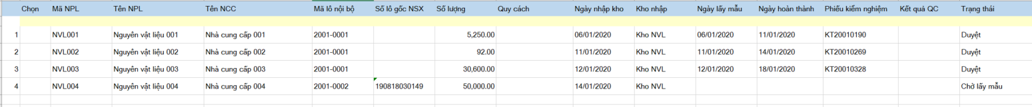
Các trạng thái:
- Danh sách các phiếu nhập mua NVL chưa lấy mẫu kiểm nghiệm
- Trạng thái các phiếu kiểm nghiệm (Đang kiểm nghiệm, Chờ duyệt, Đã duyệt)
      - Phiếu kiểm nghiệm NVL
Giao diện phiếu:
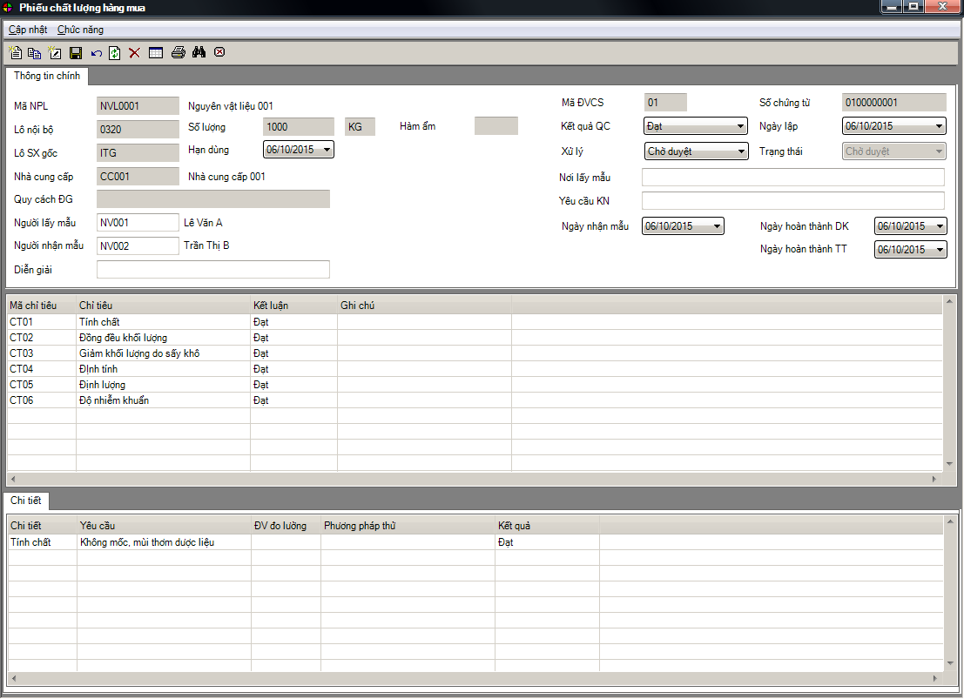
Các thông tin về nguyên liệu nhập kho được kế thừa từ phiếu nhập NVL vào kho.
Thông tin về chỉ tiêu và chi tiết chỉ tiêu được lấy theo khai báo trong danh mục bộ chỉ tiêu kiểm nghiệm
Mẫu chứng từ:
- Phiếu lấy mẫu nguyên phụ liệu
- Phiếu kiểm nghiệm nguyên vật liệu

Kiểm nghiệm sản xuất
      - Bảng theo dõi kiểm nghiệm NPL
Giao diện bảng theo dõi

Các trạng thái:
- Danh sách các các công đoạn sản xuất đã hoàn thành chưa lấy mẫu kiểm nghiệm
- Trạng thái các phiếu kiểm nghiệm (Đang kiểm nghiệm, Chờ duyệt, Đã duyệt)
      - Phiếu kiểm nghiệm sản xuất
Giao diện chính
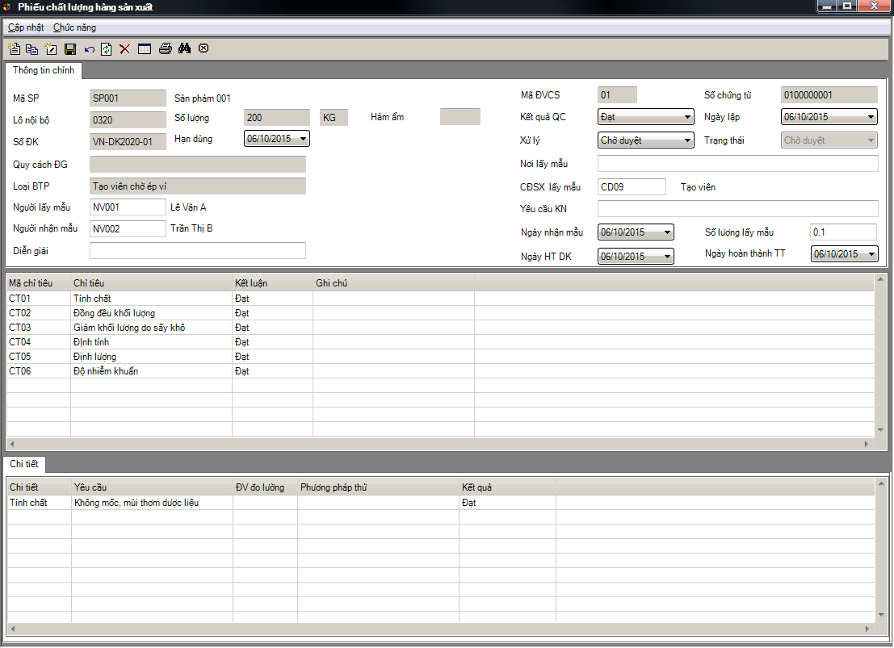
Trao đổi lại trường hợp hiển thị kết quả phiếu kiểm nghiệm theo mẻ?
1 lô có nhiều phiếu kiểm nghiệm?
Mẫu in
- Phiếu lấy mẫu bán thành phẩm
- Phiếu lấy mẫu thành phẩm
- Phiếu kiểm nghiệm thành phẩm
- Phiếu kiểm nghiệm bán thành phẩm

Mẫu biểu báo cáo
- Báo cáo kiểm tra chất lượng hàng mua
- Bảng kê phiếu kiểm nghiệm NVL
- Bảng kê phiếu kiểm nghiệm sản xuất

Quản lý mẫu lưu và theo dõi độ ổn định

Quản lý mẫu lưu
- Thông tin quản lý mẫu lưu
  - Mã mẫu: NVL, BTP, TP
  - Tên mẫu
  - SKS: số kiểm soát
  - Hạn dùng (tháng/năm)
  - Nhà cung cấp (option chọn đối với NVL mua vào)
  - Người lấy mẫu
  - Ngày lấy mẫu (ngày/tháng/năm)
  - Thời gian lưu mẫu:
    - Khai báo trong master data của mã sản phẩm
    - Khi hết thời gian lưu mẫu, hệ thống sẽ thông báo cho người quản trị để tiến hành hủy mẫu
  - Tần xuất kiểm tra mẫu
    - Khai báo trong master data của mã sản phẩm
  - Ghi chú
  - Trạng thái (0 – Chờ lưu mẫu, 1-Đang theo dõi, 2 -Hết hạn theo dõi)
    - Khi hết hạn lưu mẫu, hệ thống sẽ thay đổi trạng thái lưu của mẫu sang hết hạn theo dõi.
- Giao diện sử dụng:
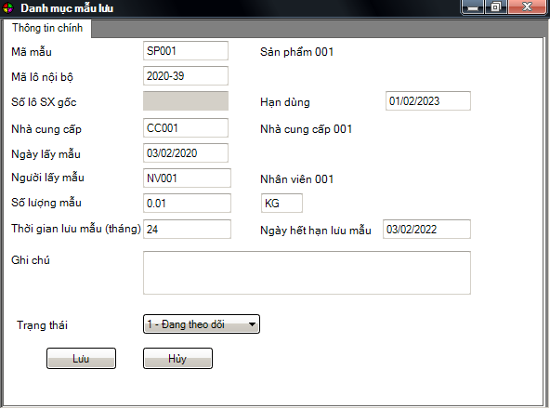
Ghi chú:
- Phần danh mục mẫu lưu được khởi tạo tự động từ phiếu kiểm nghiệm NVL và phiếu kiểm nghiệm sản phẩm. Người dùng nhập bổ sung số lượng mẫu và ngày lưu mẫu.

Theo dõi độ ổn định
- Thông tin danh mục theo dõi độ ổn định:
  - Mã mẫu
  - Tên mẫu
  - SKS: số kiểm soát
  - Ngày sản xuất (theo ngày bắt đầu sản xuất trên lệnh sản xuất)
  - Hạn dùng (tháng/năm)
  - Người lấy mẫu
  - Ngày lấy mẫu (ngày/tháng/năm)
  - Số lượng mẫu
  - Loại mẫu
    - Chưa ổn định
    - Đã ổn định
  - Ghi chú
  - Trạng thái (1-Đang theo dõi, 0-Hết hạn theo dõi)
- Giao diện sử dụng
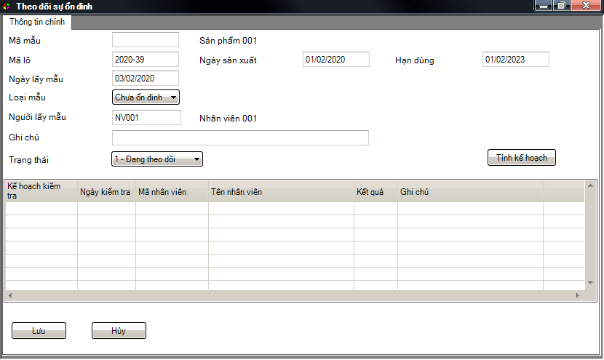

Ghi chú:
  - Kế hoạch kiểm tra độ ổn định:
Đối với loại mẫu “Chưa ổn định”: Hệ thống tính kế hoạch kiểm tra theo lịch 3,6, 9,12,18,24,36,48… tháng cho đến hết hạn dùng. Cộng lũy tiến theo theo ngày bắt đầu sản xuất trên lệnh sản xuất
Đối với loại mẫu “Đã ổn định”: Hệ thống tính kế hoạch kiểm tra theo lịch 12,24,36… tháng cho đến hết hạn dùng. Cộng lũy tiến theo theo ngày bắt đầu sản xuất trên lệnh sản xuất
  - Đến kỳ kiểm tra, nhân viên QC thực hiện kiểm tra và cập nhật kết quả vào danh sách mẫu lưu: Ngày kiểm tra, nhân viên thực hiện, kết quả

Báo cáo
- Bảng tổng hợp mẫu lưu
- Bảng theo dõi kế hoạch kiểm tra độ ổn định

Quản trị hồ sơ lô

Xây dựng master data hồ sơ lô
      - Danh mục chỉ tiêu kỹ thuật
Thông tin danh mục:
  - Mã chỉ tiêu
  - Tên chỉ tiêu
  - Đơn vị đo lường
  - Định dạng giá trị (Number, Đạt/Không đạt , Text)
      - Danh mục bộ chỉ tiêu kỹ thuật theo công đoạn sản xuất
Thông tin danh mục:
- Mã công đoạn SX
- Tên công đoạn SX
- Thông tin chỉ tiêu kiểm tra
  - Chỉ tiêu kiểm tra
STT | Nhóm chỉ tiêu | STT | Mã chỉ tiêu | Tên chỉ tiêu | Yêu cầu
1 | Trước khi nhận NVL | 1 |  | Số Lệnh sản xuất
1 | Trước khi nhận NVL | 2 |  | Tên sản phẩm: Dưỡng cốt hoàn. Số lô sản phẩm:
1 | Trước khi nhận NVL | 3 |  | Nguyên liệu ban đầu, nguyên liệu bao gói: số lượng, số phiếu kiểm nghiệm
1 | Trước khi nhận NVL | 4 |  | Tên sản phẩm sản xuất trước đó
1 | Trước khi nhận NVL | 5 |  | Lô sản xuất trước đó
1 | Trước khi nhận NVL | 6 |  | Vệ sinh phòng có nhãn sạch
1 | Trước khi nhận NVL | 7 |  | Nhiệt độ | 18 - 27 C
1 | Trước khi nhận NVL | 8 |  | Độ ẩm | 45 -65%
1 | Trước khi nhận NVL | 9 |  | Độ chênh áp | >= +10pa
2 | Trước quá trình | 1 |  | Phòng sạch, có nhãn sạch, nhiệt độ độ ẩm đạt SOP 19.01  Dụng cụ đầy đủ sạch
2 | Trước quá trình | 2 |  | Cân sạch có nhãn sạch, tem kiểm định còn hiệu lực  Tình trạng cân còn hiệu lực

- Thông tin chỉ tiêu theo dõi quá trình
  - Ghi nhận kết quả theo mẻ (Y/N)
  - Chỉ tiêu theo dõi quá trình (khai báo như bảng dưới)
STT | Nhóm chỉ tiêu | STT | Mã chỉ tiêu | Tên chỉ tiêu | Yêu cầu
1 | Xử lý | 1 |  | Nguyên liệu dư phẩm
1 | Xử lý | 2 |  | Theo yêu cầu
1 | Xử lý | 3 |  | Khác yêu cầu
2 | Cân chia | 1 |  | Mẻ số
2 | Cân chia | 2 |  | Dư phẩm (kg)
2 | Cân chia | 3 |  | Theo yêu cầu
2 | Cân chia | 4 |  | Khác yêu cầu

- Thông tin chỉ tiêu theo dõi quá trình chi tiết (theo máy)
  - Chỉ tiêu chung
STT | Tên chỉ tiêu | Yêu cầu
1 | Máy đóng túi
2 | Nhiệt hàn kéo cài đặt
3 | Nhiệt độ hàn cắt cài đặt
4 | Mẻ số - khối lượng

  - Chỉ tiêu cập nhật định kỳ (theo thời gian)

STT | Tên chỉ tiêu | Yêu cầu | Số cột giá trị | Theo công thức | Công thức
1 | Nhiệt hàn kéo (C) hiển thị |  | 1
2 | Nhiệt hàn cắt (C) hiển thị |  | 1
3 | Tốc độ máy nhịp/phút |  | 1
4 | Hình thức |  | 1
5 | Độ kín |  | 1
6 | Khối lượng viên |  | 10
7 | Khối lượng vỏ |  | 10
8 | Khối lượng dịch |  | 10 | x | Khối lượng viên - khối lượng vỏ

      - Danh mục cấu trúc hồ sơ lô
Thông tin danh mục:
  - Mã sản phẩm
  - Tên sản phẩm
  - Mã quy trình sản xuất
Số mục chi tiết hồ sơ lô linh động theo số công đoạn sản xuất trong quy trình sản xuất của từng mã sản phẩm (Các chỉ tiêu mặc định nhảy thông tin theo bộ chỉ tiêu khai báo theo công đoạn sản xuất, có thể điều chỉnh lại cho phù hợp với sản phẩm). Cấu trúc chi tiết hồ sơ lô cho mỗi công đoạn sản xuất gồm:
- Thông tin chỉ tiêu kiểm tra
  - Hướng dẫn: Nhập text
  - Chỉ tiêu kiểm tra
STT | Nhóm chỉ tiêu | STT | Mã chỉ tiêu | Tên chỉ tiêu | Yêu cầu
1 | Trước khi nhận NVL | 1 |  | Số Lệnh sản xuất
1 | Trước khi nhận NVL | 2 |  | Tên sản phẩm: Dưỡng cốt hoàn. Số lô sản phẩm:
1 | Trước khi nhận NVL | 3 |  | Nguyên liệu ban đầu, nguyên liệu bao gói: số lượng, số phiếu kiểm nghiệm
1 | Trước khi nhận NVL | 4 |  | Tên sản phẩm sản xuất trước đó
1 | Trước khi nhận NVL | 5 |  | Lô sản xuất trước đó
1 | Trước khi nhận NVL | 6 |  | Vệ sinh phòng có nhãn sạch
1 | Trước khi nhận NVL | 7 |  | Nhiệt độ | 18 - 27 C
1 | Trước khi nhận NVL | 8 |  | Độ ẩm | 45 -65%
1 | Trước khi nhận NVL | 9 |  | Độ chênh áp | >= +10pa
2 | Trước quá trình | 1 |  | Phòng sạch, có nhãn sạch, nhiệt độ độ ẩm đạt SOP 19.01  Dụng cụ đầy đủ sạch
2 | Trước quá trình | 2 |  | Cân sạch có nhãn sạch, tem kiểm định còn hiệu lực  Tình trạng cân còn hiệu lực

- Thông tin chỉ tiêu theo dõi quá trình
  - Hướng dẫn
  - Ghi nhận kết quả theo mẻ (Y/N)
  - Chỉ tiêu theo dõi quá trình (khai báo như bảng dưới)
STT | Nhóm chỉ tiêu | STT | Mã chỉ tiêu | Tên chỉ tiêu | Yêu cầu
1 | Xử lý | 1 |  | Nguyên liệu dư phẩm
1 | Xử lý | 2 |  | Theo yêu cầu
1 | Xử lý | 3 |  | Khác yêu cầu
2 | Cân chia | 1 |  | Mẻ số
2 | Cân chia | 2 |  | Dư phẩm (kg)
2 | Cân chia | 3 |  | Theo yêu cầu
2 | Cân chia | 4 |  | Khác yêu cầu

- Thông tin chỉ tiêu theo dõi quá trình chi tiết (theo máy)
  - Hướng dẫn: Nhập text
  - Chỉ tiêu chung
STT | Tên chỉ tiêu | Yêu cầu
1 | Máy đóng túi
2 | Nhiệt hàn kéo cài đặt
3 | Nhiệt độ hàn cắt cài đặt
4 | Mẻ số - khối lượng

  - Chỉ tiêu cập nhật định kỳ (theo thời gian)

STT | Tên chỉ tiêu | Yêu cầu | Số cột giá trị | Theo công thức | Công thức
1 | Nhiệt hàn kéo (C) hiển thị |  | 1
2 | Nhiệt hàn cắt (C) hiển thị |  | 1
3 | Tốc độ máy nhịp/phút |  | 1
4 | Hình thức |  | 1
5 | Độ kín |  | 1
6 | Khối lượng viên |  | 10
7 | Khối lượng vỏ |  | 10
8 | Khối lượng dịch |  | 10 | x | Khối lượng viên - khối lượng vỏ

Quản lý hồ sơ lô cho từng lô sản xuất thực tế
- Chi tiết hồ sơ lô sản xuất
  - Phần thông tin chung:
    - Mã sản phẩm: .....
    - Tên sản phẩm: .....
    - Mã quy trình sản xuất
    - Quy cách đóng gói
    - Số lô
    - Hạn dùng
    - Số lượng theo lệnh
    - Số lượng nhập kho
    - Hiệu suất
    - Ngày sản xuất
    - Ngày nhập kho
  - Phần chi tiết hồ sơ lô
    - TAB ”Hồ sơ quá trình sản xuất”: Số mục chi tiết hồ sơ lô linh động theo số công đoạn sản xuất trong quy trình sản xuất của từng mã sản phẩm. Cấu trúc chi tiết hồ sơ lô cho mỗi công đoạn sản xuất gồm
      - Mã công đoạn SX:
      - Tên công đoạn SX:

- Giao nhận
  - Nhận nguyên liệu: Lấy theo dữ liệu phiếu xuất kho NPL, phiếu xuất kho NPL bổ sung theo lệnh sản xuất.
  - Nhận BTP từ công đoạn trước (lấy theo ghi nhận kết quả sản xuất của công đoạn trước)
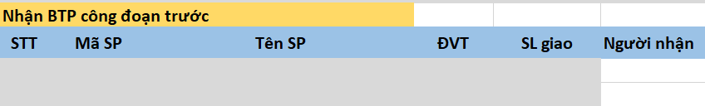
  - Nhận dư phẩm: Lấy theo dữ liệu phiếu xuất kho NPL cho lệnh sản xuất có loại vật tư là dư phẩm.
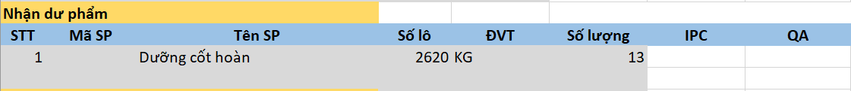
  - Kết quả sản xuất (bàn giao sang công đoạn sau)
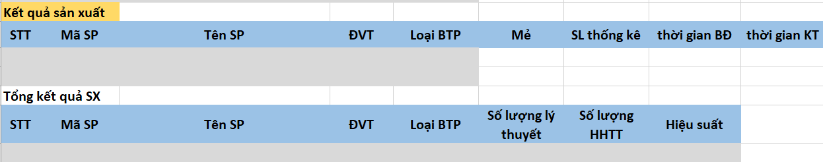
- Thông tin chỉ tiêu kiểm tra
  - Hướng dẫn
  - Chỉ tiêu kiểm tra
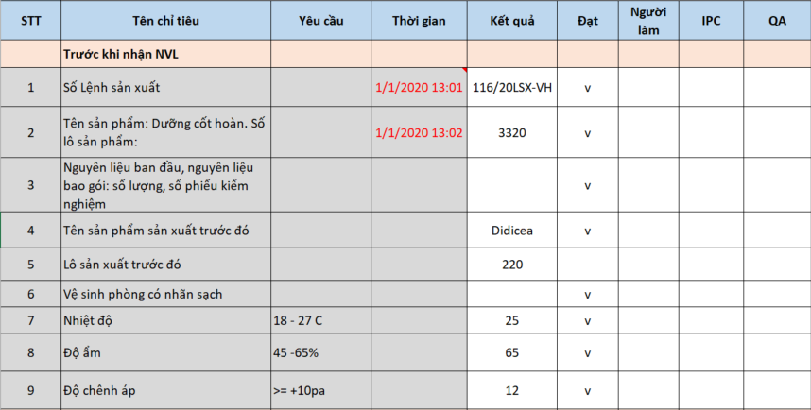

- Thông tin chỉ tiêu theo dõi quá trình
  - Hướng dẫn
  - Chỉ tiêu theo dõi quá trình
Mẻ 1
Xử lý
Lần 1 Ngày 01/01/2020 Giờ 08:00
STT | Tên chỉ tiêu | Yêu cầu | Kết quả | Người làm | IPC
1 | Nguyên liệu dư phẩm |  | Dư phẩm 13, nước sôi 19.5. Tổng 32.5 kg
2 | Theo yêu cầu |  | v
3 | Khác yêu cầu
4
Cân chia
Lần 1 Ngày 01/01/2020 Giờ 08:00
STT | Tên chỉ tiêu | Yêu cầu | Kết quả | Người làm | IPC
1 | Mẻ số |  | 1-15
2 | Dư phẩm (kg) |  | 2
3 | Theo yêu cầu |  | v
4 | Khác yêu cầu
Lần 2 Ngày 01/01/2020 Giờ 09:00
STT | Tên chỉ tiêu | Yêu cầu | Kết quả | Người làm | IPC
1 | Mẻ số |  | 16
2 | Dư phẩm (kg) |  | 2
3 | Theo yêu cầu |  | v
4 | Khác yêu cầu

- Thông tin chỉ tiêu theo dõi quá trình chi tiết (theo máy)
  - Hướng dẫn
  - Chỉ tiêu chung
STT | Tên chỉ tiêu | Yêu cầu | Kết quả | Người làm | IPC
1 | Máy đóng túi
2 | Nhiệt hàn kéo cài đặt
3 | Nhiệt độ hàn cắt cài đặt
4 | Mẻ số - khối lượng

  - Chỉ tiêu cập nhật định kỳ (theo thời gian)

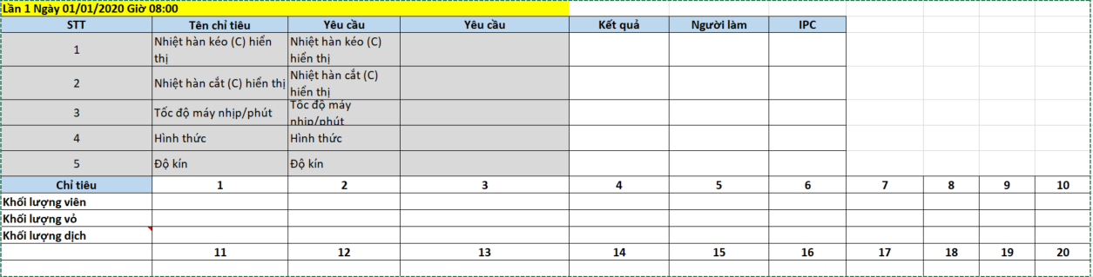
    - TAB “Lệnh sản xuất”
      - Link danh sách Lệnh sản xuất vào Tab thông tin này theo Mã sản phẩm & Số lô. Người dùng có thể click đúp vào để view chi tiết Lệnh sản xuất
    - TAB “Phiếu xuất kho” (Phiếu xuất kho nguyên liệu, phụ liệu, dược liệu cho sản xuất)
      - Link danh sách Phiếu xuất kho vào Tab thông tin này theo Mã sản phẩm & Số lô. Người dùng có thể click đúp vào để view chi tiết Phiếu xuất kho.
    - TAB “Phiếu nhập kho” (Phiếu nhập kho NVL thừa từ SX, nhập kho dư – phế phẩm từ SX, Nhập kho thành phẩm từ sản xuất)
      - Link danh sách Phiếu nhập kho vào Tab thông tin này theo Mã sản phẩm & Số lô. Người dùng có thể click đúp vào để view chi tiết Phiếu nhập kho.
    - TAB “Phiếu kiểm nghiệm BTP, TP”
      - Link danh sách Phiếu kiểm nghiệm BTP, TP vào Tab thông tin này theo Mã sản phẩm & Số lô. Người dùng có thể click đúp vào để view chi tiết Phiếu kiểm nghiệm BTP, TP
    - TAB “Biên bản xử lý không phù hợp” : Link danh sách Phiếu biên bản xử lý không phù hợp.
File mẫu exel Hồ sơ lô

Ghi nhận sự không phù hợp
- Khi phát sinh sự không phù hợp, bộ phận KTCL cập nhật nội dung không phù hợp lên hệ thống.
- Nội dung này sẽ được link đến hồ sơ lô của sản phẩm.

- Ghi chú: trên hệ thống chỉ lưu nội dung sự không phù hợp. Các thủ tục ký vẫn thực hiện bên ngoài hệ thống.
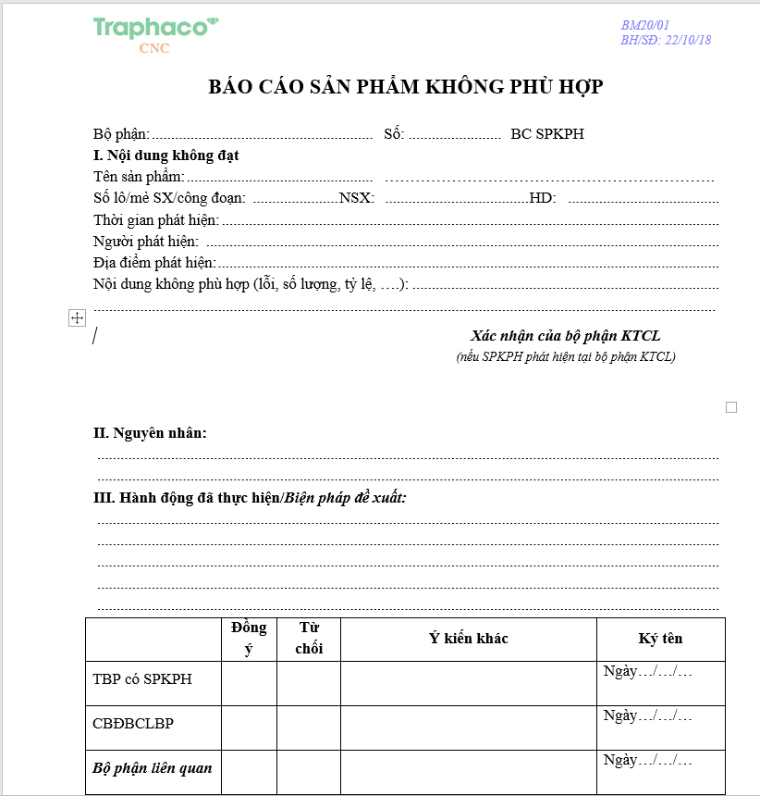

KẾT NỐI HỆ THỐNG SALESUP

STT | Bên tạo dữ liệu | Dữ liệu chuyển | Bên nhận dữ liệu | Dữ liệu bên nhận | Mô tả
1 | TPC | Danh mục thành phẩm | CNC | Danh mục thành phẩm | Chuyển thông tin Mã, Tên vật tư, ĐVT sang danh mục vât tư CNC ở trạng thái không sử dụng. Người dùng TPC vào sửa bổ sung thông tin và đưa về trạng thái sử dụng
2 | TPC | Danh mục nguyên liệu | CNC | Danh mục nguyên liệu
3 | TPC | Đơn hàng mua | CNC | Đơn hàng bán | Tạo đơn hàng bán ở CNC ở trạng thái chờ xác nhận. Người dùng CNC xác nhận thì đơn hàng bán mới có hiệu lực
4 | CNC | Xuất kho bán hàng | TPC | Hóa đơn mua hàng | TPC gửi lại thông tin yêu cầu dữ liệu nhận
5 | TPC | Xuất kho bán hàng | CNC | Hóa đơn mua hàng | Tạo hóa đơn mua hàng ở CNC ở trạng thái chờ xác nhận. Người dùng CNC xác nhận thì hóa đơn mua hàng mới có hiệu lực đẩy hàng vào kho
6 | TPC | Đơn hàng bán | CNC | Đơn hàng mua | Tạo đơn hàng mua ở CNC ở trạng thái chờ xác nhận. Người dùng CNC xác nhận thì đơn hàng mua mới có hiệu lực

